
ĐẠI HỌC ĐÀ NẴNG
TRƯỜNG ĐH KINH TẾ
----------



BÁO CÁO CHUYÊN ĐỀ
THỰC TẬP TỐT NGHIỆP

THỰC HIỆN KIỂM THỬ CHO HỆ THỐNG
RAKUSAI

Đơn vị thực tập: Công ty CP GMO-Z.com Runsystem CN Đà Nẵng

GVHD: Cao Thị Nhâm
SVTH: Nguyễn Thị Thão Nhi
LỚP: 44K21.2

Đà Nẵng, ngày 20 tháng 2 năm 2022

LỜI CẢM ƠN
Chuyên đề tốt nghiệp chuyên ngành Quản trị hệ thống thông tin với đề tài“THỰC HIỆN KIỂM THỬ CHO HỆ THỐNG RAKUSAI” Tại công ty GMO” là kết quả của quá trình cố gắng của bản thân và được sự giúp đỡ tận tình, động viên khích lệ của thầy cô. Qua đây, em xin gửi lời cảm ơn chân thành đến những người đã giúp đỡ chúng tôi trong thời gian học tập – Thực hiện chuyên đề vừa qua.
Em xin trân trọng gửi đến cô Cao Thị Nhâm - Người đã trực tiếp tận tình hướng dẫn cũng như cung cấp tài liệu cần thiết, chỉ bảo, góp ý để em có thể hoàn thành được báo cáo một cách tốt nhất lời cảm ơn chân thành và sâu sắc nhất.
Xin cảm ơn lãnh đạo, ban giám hiện cùng toàn thể các thầy cô giáo trường Đại học Kinh Tế - Đại học Đà Nẵng, khoa Thống kê Tin học đã tạo điều kiện cho em hoàn thành tốt chuyên đề tốt nghiệp của mình.
Em xin gửi lời cảm ơn tới Công ty CP GMO-Z.com Runsystem CN Đà Nẵng, đặc biệt là anh Đào Sỹ Hoàng, chị Nguyễn Thị Oanh và cũng như sự hỗ trợ nhiệt tình từ nhiều phía của các anh chị trong công ty để em có thể hoàn thành tốt đợt thực tập vừa qua. Với những gì đã tích lũy được, giờ đây em đã xác nhận được hướng đi đúng đắn nhất cho bản thân để có thể vươn tới thành công trong tương lai.
Bước đầu đi vào thực tế của em còn hạn chế và còn nhiều bỡ ngỡ nên không tránh khỏi những thiếu sót, rất mong nhận được những ý kiến đóng góp quý báu của quý Thầy Cô để kiến thức của được hoàn thiện hơn đồng thời có điều kiện bổ sung, nâng cao kiến thức của mình.
Một lần nữa em xin chân thành cảm ơn!

Sinh viên

ThaoNhi
Nguyễn Thị Thão Nhi
LỜI CAM ĐOAN
Chúng tôi xin cam đoan
Đề tài chuyên đề: “THỰC HIỂN KIỂM THỬ HỆ THỐNG RAKUSAI”tại công ty Công ty CP GMO-Z.com Runsystem CN Đà Nẵng là chuyển đề báo cáo độc lập của riêng c tôi. Các kết quả trong chuyên đề do tôi tự tìm hiểu, phân tích, vận dụng thực hiện một cách trung thực, phù hợp với thực tiễn. Các kết quả này không sao chép bất kỳ tài liệu nào, chưa từng được công bố trong bất kỳ nghiên cứu nào khác.

Sinh viên thực hiện
ThaoNhi
Nguyễn Thị Thão Nhi

MỤC LỤC
MỤC LỤC iv
DANH MỤC TỪ VIẾT TẮT vi
DANH MỤC HÌNH ẢNH vii
DANH MỤC BẢNG BIỂU viii
LỜI MỞ ĐẦU 1
CHƯƠNG 1. GIỚI THIỆU CÔNG TY VÀ NGÀNH NGHỀ THỰC TẬP 2
1.1. Tìm hiểu chung về công ty GMO Z.com Runsystem 2
1.1.1. Tìm hiểu chung 2
1.1.2. Lịch sử hình thành và phát triển 2
1.1.3. Sứ mệnh 2
1.1.4. Tầm nhìn 2
1.1.5. Slogan 3
1.1.6. Các dịch vụ 3
1.2. Ngành nghề kiểm thử phần mềm 3
1.2.1. Khái niệm 3
1.2.2. Mục tiêu 3
1.2.3. Nhiệm vụ của Tester 4
1.2.4. Các kỹ năng cần thiết của một Tester 4
CHƯƠNG 2. CƠ SỞ LÝ THUYẾT 6
2.1. Tổng quan về phần mềm 6
2.1.1. Khái niệm 6
2.1.2. Vòng đời phát triển phần mềm 6
2.2. Các cấp độ kiểm thử phần mềm 6
2.2.1. Unit testing 6
2.2.2. Integration testing 7
2.2.3. System testing 8
2.2.4. Acceptance Testing 8
2.3. Manual Testing 9
2.3.1. Khái niệm 9
2.3.2. Các loại testing 9
2.3.3. Các nội dung của Manual Testing được sử dụng trong dự án 11
2.4. Automation Testing 11
2.4.1. Khái niệm 11
2.4.2. Ngôn ngữ sử dụng để test trong dự án 11
CHƯƠNG 3: PHÂN TÍCH HỆ THỐNG RAKUSAI 12
3.1. Mô tả chung về dự án 12
3.2. Phân tích hệ thống 13
3.2.1. Sơ đồ các màn hình của hệ thống 13
3.2.2. Sơ đồ Usecase hệ thống 15
3.3. Phân tích yêu cầu 17
3.3.1. Chức năng “ログイン ( Đăng nhập) của Users” 17
3.3.2. Chức năng “新規登録( Đăng ký thành viên) của Users” 19
3.3.3. Chức năng “仮パス発行( Tạo mật khẩu tạm thời) của Users” 26
3.3.4. Chức năng “パスワード変更( Thay đổi mật khẩu) của Users” 31
3.3.5. Chức năng “メールアドレスの変更( Thay đổi Gmail) của Users” 35
3.3.6. Chức năng “退会 ( Xóa tài khoản) của Users” 39
3.3.7. Chức năng “会員情報( Chỉnh sửa tài khoản cá nhân)của Users” 42
CHƯƠNG 4. THỰC HÀNH KIỂM THỬ HỆ THỐNG RAKUSAI 47
4.2. Lập kế hoạch kiểm thử 47
4.2.1. Phạm vi kiểm thử 47
4.2.2. Loại hình kiểm thử 47
4.2.3. Môi trường kiểm thử 51
4.3.4. Nguồn lực 51
4.3.5. Tiêu chí hoàn thành 51
4.3.6. Rũi ro ban đầu 51
4.3.7. Lịch trình kiểm thử 51
4.3 Thiết kế kịch bản kiểm thử 52
4.3.1. Kiểm tra lại tài liệu đặc tả 52
4.3.2. Thiết kế testcase 53
4.3.3. Thiết kế checklist 53
4.4 Thực hiện kiểm thử 53
4.5. Đóng chu trình kiểm thử 54
CHƯƠNG 5. KẾT QUẢ ĐẠT ĐƯỢC 55
5.1. Test Report 55
5.2. Test Results 55
KẾT LUẬN VÀ HƯỚNG PHÁT TRIỂN 56
TÀI LIỆU THAM KHẢO 57

DANH MỤC TỪ VIẾT TẮT

DANH MỤC HÌNH ẢNH

DANH MỤC BẢNG BIỂU

LỜI MỞ ĐẦU
- Sự cần thiết của đề tài
- Nhiệm vụ của đề tài
- Phương pháp thực hiện
- Đối tượng và phạm vi nghiên cứu
- Bố cục của báo cáo
Đề tài được tổ chức gồm phần mở đầu, 4 chương nội dung và phần kết luận…
- Mở đầu
- Chương 1: Giới thiệu tổng quan về công ty và ngành nghê thực tập
- Chương 2: Cơ sở lý thuyết
- Chương 3: Phân tích hệ thống
- Chương 4: Thực hành kiểm thử hệ thống
- Chương 5: Kết quả đạt được

Kết luận và hướng phát triển

CHƯƠNG 1. GIỚI THIỆU CÔNG TY VÀ NGÀNH NGHỀ THỰC TẬP
Em đang dùng mẫu của thực tập nghề nghiệp à? Hãy lên elearning để làm theo mẫu của thực tập nghề nghiệp nhé

Tìm hiểu chung về công ty GMO Z.com Runsystem

Tìm hiểu chung

Công ty GMO-Z.com RUNSYSTEM trực thuộc Tập đoàn Internet GMO – Tập đoàn Internet số 1 tại Nhật Bản. Tập đoàn gồm 130 công ty thành viên và có cổ phiếu niêm yết tại thị trường chứng khoán Tokyo.
GMO-Z.com RUNSYSTEM tiền thân là Công ty RUNSYSTEM hoạt động trong các lĩnh vực sản xuất phần mềm, cung cấp các giải pháp và dịch vụ CNTT tại thị trường Việt Nam và Nhật Bản.
GMO Z.com RUNSYSTEM có bề dày kinh nghiệm hơn 16 năm trong lĩnh vực lập trình, gia công phần mềm cho các khách hàng chính là Doanh nghiệp Nhật, châu Âu và cả thị trường trong nước…
GMO-Z.com RUNSYSTEM tiền thân là Công ty RUNSYSTEM hoạt động trong các lĩnh vực sản xuất phần mềm, cung cấp các giải pháp và dịch vụ CNTT tại thị trường Việt Nam và Nhật Bản. Với phương châm làm việc “We work for your smile”, GMO-Z.com RUNSYSTEM thường xuyên cải tiến môi trường làm việc, cải tiến kỹ thuật, quy trình để cung cấp sản phẩm chất lượng toàn cầu nhằm phát huy tối đa hiệu quả công việc, mang lại giá trị to lớn cho khách hàng cũng các thành viên của GMO-Z.com RUNSYSTEM.

Lịch sử hình thành và phát triển

2005 Bắt đầu thành lập Công ty RUNSYSTEM hoạt động tại Hà Nội
2007 Thành lập Chi nhánh Tokyo
2008 Thành lập Chi nhánh Hồ Chí Minh
2011 Chính thức gia nhập Tập đoàn GMO Internet – Tập đoàn Internet số 1 Nhật Bản và đổi tên thành GMO RUNSYSTEM
2012 Thành lập Chi nhánh Đà Nẵng & nhận chứng chỉ ISO 9001:2008 và CMMI 3
2014 Nhận chứng chỉ ISO 270001:2005
2016 Đổi tên thành Công ty GMO-Z.com RUNSYSTEM, nhận chứng chỉ ISO 270001:2013. và lần đầu vào Top 50 Doanh nghiệp CNTT hàng đầu Việt Nam
2017 – 2018 – 2019 Liên tiếp gặt hái được chuỗi các Giải thưởng ấn tượng về lĩnh vực CNTT trong các năm
2020 Vinh dự đón nhận 3 danh hiệu Sao Khuê 2020 do Hiệp hội Phần mềm và Dịch vụ CNTT Việt Nam (Vinasa) trao tặng

Sứ mệnh
Thông qua công việc về IT mang lại nụ cười và hạnh phúc cho toàn bộ nhân viên công ty để tạo ra sự cảm kích cho khách hàng và cống hiến cho xã hội.

Tầm nhìn
“Trở thành No.1, đem lại nụ cười và sự cảm kích của khách hàng”

Slogan
Với phương châm làm việc “We work for your smile”, GMO-Z.com RUNSYSTEM thường xuyên cải tiến môi trường làm việc, cải tiến kỹ thuật, quy trình để cung cấp sản phẩm chất lượng toàn cầu nhằm phát huy tối đa hiệu quả công việc, mang lại giá trị to lớn cho khách hàng cũng các thành viên của GMO-Z.com RUNSYSTEM.

Các dịch vụ

- Phát triển dự án labo
- Ứng dụng nghiệp vụ
- Phát triển web
- Phát triển ứng dụng smartphone
- Thiết kế đồ họa
- Nhận dạng chữ viết tay SmartOCR
- Kiểm thử phần mềm
- Giải pháp IOT
- Sản xuất dữ liệu huấn luyện AI

Ngành nghề kiểm thử phần mềm

Khái niệm
Kiểm thử phần mềm là một quy trình bao gồm một vòng lặp cả tĩnh và động từ khi lập kế hoạch, chuẩn bị và đánh giá sản phẩm phần mềm để xác định xem sản phẩm có đảm bảo yêu cầu đặc tả không, để chứng mình sản phẩm phù hợp với yêu cầu sử dụng và phát hiện lỗi trong quá trình phát triển phần mềm.

Mục tiêu

Kiểm thử phần mềm sẽ giúp hoàn thiện hơn về các ứng dụng hoặc phần mềm, kiểm tra xem nó có hoạt động tốt không, có đúng các thông số kỹ thuật hay không? cần phải điều chỉnh như nào?. Kiểm thử phần mềm được khái quát bằng 5 mục tiêu chính dưới đây:

- Tìm các bug phát sinh do dev tạo ra khi code.
- Đạt được sự tự tin và cung cấp thông tin về mức độ chất lượng.
- Để ngăn ngừa lỗi.
- Đảm bảo rằng kết quả cuối cùng đáp ứng các yêu cầu kinh doanh và người sử dụng. Phù hợp với các nền tảng công nghệ.
- Để đạt được sự tín nhiệm của khách hàng bằng cách cung cấp cho họ một sản phẩm chất lượng.

Nhiệm vụ của Tester

Một người Tester phải đảm bảo được:
- Xem xét yêu cầu phần mềm và chuẩn bị các kịch bản thử nghiệm.
- Thực hiện các bài kiểm tra về khả năng sử dụng phần mềm.
- Phân tích kết quả kiểm tra về tác động cơ sở dữ liệu hoặc lỗi và khả năng sử dụng.
- Chuẩn bị báo cáo về tất cả các khía cạnh liên quan đến thử nghiệm phần mềm và gửi cho nhóm thiết kế.
- Tương tác với khách hàng để hiểu các yêu cầu sản phẩm.
- Tham gia đánh giá phần mềm và cung cấp đầu vào theo yêu cầu, thiết kế sản phẩm và phát hiện các vấn đề tiềm ẩn.

Các kỹ năng cần thiết của một Tester

Kỹ năng phân tích

Muốn trở thành một Tester giỏi, phải cần có 1 kỹ năng phân tích nhanh nhạy và chính xác, rèn luyện được khả năng nhìn nhận vấn đề từ nhiều góc độ, nhiều hướng. Để có góc nhìn đó, người tester cần phải phân tích yêu cầu khách hàng đưa, phân tích trong từng function nhỏ mà bạn đang test, tìm ra được những điểm mấu chốt, quan trọng, dự đoán được những vùng có thể xảy ra bug nhiều và phải kết hợp phân tích trong các function liền kề function đang test.

Luôn luôn học hỏi và học hỏi nhanh

Công nghệ ngày càng phát triển, nó phát triển từng ngày, mỗi ngày đều có nhiều điều mới mẻ. Nếu chúng ta không cập nhật thông tin thì chúng ta sẽ tụt hậu. Do vậy, chúng ta phải không ngừng học hỏi, trau dồi kiến thức, nổ lực tìm kiếm, cập nhật mọi sự thay đổi để phục vụ cho công việc, lĩnh vực mà chúng ta đang ngày đêm gắn bó cùng nó. Nên phải sẵn sàng chuyển đổi, học domain khác và nhìn các domain ở các góc độ khác nhau.

Chi tiết, cẩn thận,tỉ mỉ, kiên trì

Để test hiệu quả, nâng cao chất lượng của sản phẩm đến mức tối ưu thì một người tester phải rèn luyện cho mình khả năng cẩn thận, kiên trì, tỉ mỉ và chi tiết. Chúng ta sẽ không thể bỏ qua từng cái dấu chấm hay dấu phẩy, icon có bị méo xệch hay hàng vàn, hàng tỉ thứ nhỏ nhặt khác. Nhưng tất cả đều vô cùng quan trọng, nó hướng đến sự thân thiện với người dùng, đáp ứng nhu cầu khách hàng. Sản phẩm hoàn thiện, chất lượng cao sẽ tạo thêm niềm tin và uy tín của công ty với đối tác. Chính vì vậy, tester là vị trí không thể thiếu và công việc này quyết định khá nhiều vào sự thành công chung của dự án. Do đó, tester bắt buộc phải có tính cẩn thận, tỉ mỉ, nhạy bén. Nếu đã qua khâu kiểm tra mà sản phẩm vẫn bị lỗi, tester phải chịu trách nhiệm hoàn toàn.

Luôn đổi mới

Một ngày của một tester sẽ như thế nào? Thiết kế test case, thực hiện kiểm thử, log những lỗi hay những ảnh hưởng không hợp lý trong quá trình kiểm thử tìm được v.v… Những công việc lặp lại hằng ngày như vậy làm chúng ta thấy chán. Vì vậy người tester cần tạo ra một điều gì đó mới mẻ trong quá trình làm việc, điều này không chỉ mang đến cho chúng ta một cảm giác hài lòng mà còn giúp ta tạo ra một hình ảnh đẹp trong mắt các đồng nghiệp và các nhà quản lý vì các ý tưởng mới.

Có nền tảng kỹ thuật

Công việc của một tester là vô cùng quan trọng, do đó người làm kiểm thử phần mềm cũng đòi hỏi những kỹ năng chuyên môn mà không phải ai cũng có thể sở hữu hoặc trang bị trong một sớm một chiều. Các tester cần phải hiểu và thông thạo ít nhất một ngôn ngữ lập trình. Vì thế kiến thức chuyên môn về lập trình là điều đầu tiên cần có của một tester.

Kỹ năng giao tiếp

Là một tester ta cần giao tiếp với nhiều người trong một công ty như trưởng nhóm, lập trình viên, BA,… Tìm ra sự thiếu sót là không đủ, tester cần phải diễn giải tốt hơn và có thể cung cấp dữ liệu để giải quyết vấn đề. Giao tiếp – cả nói và viết – là một kỹ năng quan trọng giúp ta trao đổi chặt chẽ với các developers, những người phân tích chức năng hay những bên liên quan khác trong dự án. Tester phải đảm bảo được là hiểu rõ yêu cầu của dự án, mô tả được những tiêu chí để kiểm tra và giải thích các bước mô tả vấn đề.

CHƯƠNG 2. CƠ SỞ LÝ THUYẾT

2.1. Tổng quan về phần mềm

2.1.1. Khái niệm
Phần mềm máy tính, hay đơn giản là phần mềm, cũng được mọi người gọi là tập hợp dữ liệu hoặc hướng dẫn cho máy tính biết cách làm việc. Điều này trái ngược với phần cứng vật lý, từ đó hệ thống được xây dựng và thực sự thực hiện công việc.

2.1.2. Vòng đời phát triển phần mềm
Quy trình phát triển phần mềm (SDLC) là quá trình lập kế hoạch, tạo, thử nghiệm
và triển khai một hệ thống thông tin. Một số mô hình SDLC hoặc các phương pháp đã
được tạo ra, chẳng hạn như thác nước, xoắn ốc, phát triển phần mềm Agile, tạo mẫu
nhanh, gia tăng và đồng bộ hóa và ổn định. SDLC được sử dụng trong quá trình phát
triển một dự án CNTT, nó mô tả các giai đoạn khác nhau liên quan đến dự án từ bản vẽ,
thông qua việc hoàn thành dự án.
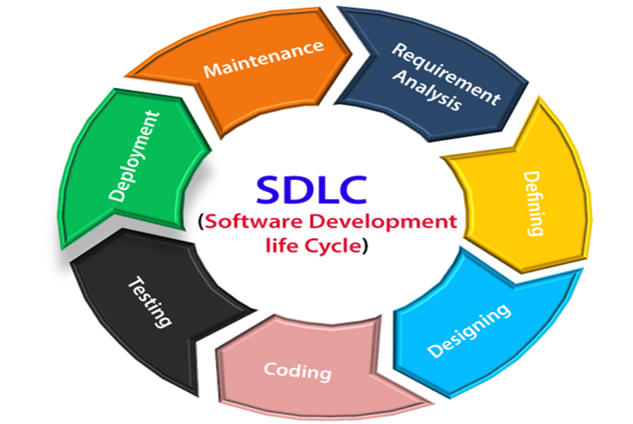

2.2. Các cấp độ kiểm thử phần mềm

2.2.1. Unit testing

Unit testing, còn được gọi là Component testing, mức độ kiểm thử phần mềm này thường do Developer phụ trách, họ sẽ đi kiểm tra các module, các hàm, các phương thức, các lớp,… mà họ viết ra nhằm gia tăng sự tin cậy cho các chức năng mà mình viết.

Kiểm thử đơn vị nằm trong phạm vi của Kiểm thử hộp trắng (White-box testing), tức là kiểm tra code bên trong của một chức năng hoặc hệ thống để xem chức năng hoặc hệ thống đó được viết đúng chuẩn code hay chưa, đoạn code đó khi chạy hiệu năng có tốt hay không, có nhanh hay không, có tốn tài nguyên hay không,..

Tuy nhiên, kiểm thử theo phương pháp này không thể tìm được mọi lỗi của ứng dụng. Không thể đánh giá mọi tình huống có thể xảy ra trong chương trình. Nó bị giới hạn bởi các tình huống và bộ dữ liệu test mà developer sử dụng để kiểm thử chương trình.

2.2.2. Integration testing

Kiểm thử tích hợp là kiểm thử sự tương tác giữa các chức năng với nhau trong hệ thống và được thực hiện bởi Tester. Ví dụ: sau khi đã unit test chức năng đăng nhập và chức năng đăng ký thì ta có thể tiến hành kiểm thử tích hợp của 2 chức năng này để xem chúng có tương tác tốt với nhau không, sau khi đăng ký thành công thì ta có thể tiến hành đăng nhập bằng tài khoản đã đăng ký xem có thực hiện được không.

Một ví dụ khác: Sau khi unit test cho các chức năng con trong chức năng đăng ký môn học như đăng nhập, đăng ký tài khoản, kiểm tra điều kiện tiên quyết, kiểm tra học phí,.. thì ta kiểm tra sự tích hợp giữa các chức năng này bằng cách tiến hành đăng ký một môn học để xem sự tương tác giữa các chức năng này có thực hiện được không, có trơn tru không, có bị mất liên kết chỗ nào không,…

Integration Testing có hai cách tiếp cận phổ biến: Tích hợp từ dưới đi lên (Bottom-up integration) và tích hợp đi trên đi xuống (Top-down integration):
- Tích hợp từ dưới đi lên: Việc kiểm thử được bắt đầu bằng unit test, sau đó sẽ đi đến mức cao hơn, đó là kết hợp các thành phần và chức năng của hệ thống.
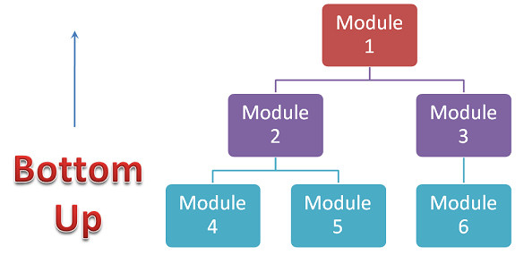
- Tích hợp từ trên đi xuống: Những module cấp cao nhất được thử nghiệm đầu tiên rồi đến các module thấp hơn được thử nghiệm.
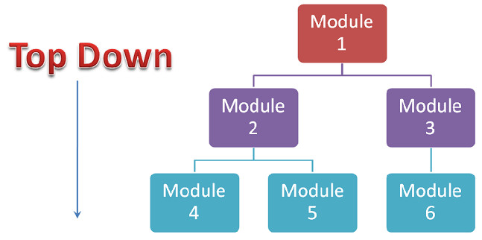

2.2.3. System testing
Kiểm thử hệ thống là kiểm thử một hệ thống đã hoàn thành, đã tích hợp đầy đủ các chức năng nhằm kiểm tra xem hệ thống phần mềm đó có đáp ứng đầy đủ các yêu cầu chức năng theo bản đặc tả yêu cầu phần mềm (SRS) hay không. Người thực hiện test level này thường là Tester.
Kiểm thử hệ thống thuộc phạm vi Kiểm thử hộp đen.

Một số loại kiểm thử thường được thực hiện trong System Test:
- Kiểm thử chức năng (Functional Test): Là kiểm thử toàn bộ hệ thống, đảm bảo hệ thống hoạt động đúng theo yêu cầu được đưa ra trước đó
- Kiểm thử hiệu năng (Performance Test): Là kiểm tra sự tuân thủ của hệ thống với các yêu cầu được chỉ định về hiệu năng. Xác định những thuộc tính chất lượng của hệ thống như khả năng mở rộng, độ tin cậy…
- Kiểm thử cơ sở dữ liệu ( Database Test): Là kiểm tra dữ liệu hiển thị trên hệ thống có giống với dữ liệu trong cơ sở dữ liệu hay không?
- Kiểm thử khả năng bảo mật ( Security Test): Là kiểm tra hệ thống được bảo vệ an toàn, không bị đánh cắp dữ liệu, thông tin trước các tấn công từ bên ngoài.
- Kiểm thử tính khả dụng (Usability Test): Kiểm tra tính thân thiện với người dùng và tính dễ sử dụng của hệ thống.
- Kiểm tra tính tương thích ( Compatibility Test) : Là kiểm tra xem hệ thống có tương thích với các yếu tố khác của hệ thống mà nó sẽ hoạt động hay không? (Ví dụ: Trình duyệt, hệ điều hành, phần cứng).
- Kiểm tra khả năng phục hồi ( Recovery Test): Là kiểm tra hệ thống có khả năng khôi phục trạng thái ổn định khi gặp các sự cố bất thường không.

2.2.4. Acceptance Testing

Mức độ kiểm thử phần mềm cuối cùng chính là Acceptance Test (Kiểm thử chấp nhận) kiểm tra xem hệ thống có đáp ứng đúng nhu cầu và mong đợi của khách hàng hay không.

Kiểm thử chấp nhận thường là trách nhiệm của người dùng hoặc khách hàng. Trong kiểm thử hệ thống, khách hàng sẽ kiểm tra xem phần mềm được viết có hoạt động đúng như mong đợi của mình không, có đảm bảo tính tiện dụng, hiệu suất hoạt động có như mong đợi không, có bảo mật tốt hay không,…
Acceptance test gồm 2 loại kiểm thử là:
- Alpha Test, người dùng kiểm thử phần mềm ngay tại nơi phát triển phần mềm, lập trình viên sẽ ghi nhận các lỗi hoặc phản hồi, và lên kế hoạch sửa chữa.
- Beta Test, phần mềm sẽ được gửi tới cho người dùng để kiểm thử ngay trong môi trường thực, lỗi hoặc phản hồi cũng sẽ gửi ngược lại cho lập trình viên để sửa chữa. Lưu ý không nhất thiết phải thực hiện tất cả các loại kiểm tra nêu trên. Tùy yêu cầu và đặc trưng của từng hệ thống, tuỳ khả năng và thời gian cho phép của dự án, khi lập kế hoạch, trưởng dự án sẽ quyết định áp dụng những loại kiểm tra nào.

2.3. Manual Testing

2.3.1. Khái niệm
Manual Testing là một trong những công việc theo dạng kiểm thử phần mềm, hoặc là một chương trình được thực hiện bằng tay bởi các tester mà không thông qua bất kỳ công cụ hỗ trợ nào.Nó hoạt động dựa vào mục đích phát hiện các lỗi bug từ nhỏ cho đến lớn trong phần mềm.
Từ đó, đưa ra những định hướng giải quyết để có thể đảm bảo cho phần mềm hoạt động ổn định nhất khi giao cho khách hàng.

2.3.2. Các loại testing
- Smoke Testing
Là loại kiểm thử phần mền được thực hiện sau khi có 1 bản build mới,để đảm bảo rằng các chức năng chính, quan trọng của phần mềm vẫn hoạt động bình thường.
- Functional Testing
Là kiểm tra các chức năng của một phần mềm hoặc một ứng dụng đang được thử nghiệm.
Kiểm tra các hành vi của phần mềm đang được thử nghiệm dựa theo yêu cầu của khách hàng, thông qua một số tài liệu gọi là đặc tả yêu cầu đc phát triển nhằm hướng dẫn kiểm thử ứng dụng chính xác hơn.
Mục tiêu kiểm tra: Kiểm tra chức năng của hệ thống có phù hợp với yêu cầu khách hàng hay không.
Kỹ thuật: Tạo ra các trường hợp thử nghiệm bao gồm các yêu cầu của khách hàng trong bộ tài liệu đặc tả.Sử dụng kỹ thuật kiểm tra ranh giới(boundary testing technique) và phân vùng tương đương (Equivalence Partitioning)để xác minh những điều sau đây:
- Kết quả dự kiến xảy ra khi dữ liệu hợp lệ được sử dụng
- Lỗi hoặc thông báo thích hợp được hiển thị khi sử dụng dữ liệu không hợp lệ
- User Interface Testing
Kiểm thử Giao diện người dùng (UI) xác minh sự tương tác của người dùng với phần mềm.
Mục tiêu của kiểm tra giao diện người dùng là đảm bảo rằng Giao diện người dùng cung cấp cho người dùng quyền truy cập và điều hướng thích hợp thông qua các chức năng của mục tiêu thử nghiệm.
Kỹ thuật: Dựa trên tài liệu yêu cầu phi chức năng, tạo danh sách kiểm tra thử nghiệm để xác minh tất cả các mục trong "Giao diện người dùng" và "Giao diện bên ngoài" theo yêu cầu phi chức năng.
- Security Testing
Là loại kiểm thử phần mền tập trung vào việc ngăn ngừa rũi ro bảo mật phổ biến trong ứng dụng web. Đặc biệt các rũi ro bảo mật liên quan đến các nhiệm vụ front-end.
Mục tiêu: Rủi ro bảo mật sau đây sẽ được xác minh:
- SQL Injection
- Kịch bản chéo trang web (XSS)
- Xác thực bị hỏng.
Kỹ thuật: Sử dụng tiện ích bổ trợ Firefox để xác minh hệ thống:
SQL Injection:
− https://addons.mozilla.org/vi/firefox/addon/sql-inject-me/
Kịch bản chéo trang web (XSS):
− https://addons.mozilla.org/vi/firefox/addon/xss-me/
Xác thực bị hỏng:
Kiểm tra thủ công từng trang về rủi ro bảo mật.
- Usability Testing
Là loại kiểm thử phần mền tập trung vào việc đo lường khả năng của một sản phẩm do con người tạo ra để đáp ứng mục đích dự định của nó.
Nó đo lường khả năng sử dụng hoặc dễ sử dụng của một đối tượng hoặc tập đối tượng cụ thể.
Mục tiêu:
- Cung cấp phạm của Usability trong dự án
- Verify rằng tất cả các requirement đã được thực hiện

Kỹ thuật: Dựa trên yêu cầu phi chức năng, tạo danh sách kiểm tra thử nghiệm để xác minh tất cả các chức năng trong phạm vi cột mốc.Xác minh hệ thống dựa trên danh sách kiểm tra

- End2End Testing
Là quá trình thử nghiệm các giao dịch hoặc sản phẩm cấp kinh doanh khi chúng đi qua các hệ thống máy tính.
Do đó, điều này thường đảm bảo rằng tất cả các khía cạnh của doanh nghiệp được hỗ trợ bởi các hệ thống đang được thử nghiệm.
Mục tiêu: Đảm bảo rằng quá trình tổng thể chạy như mong đợi, các thành phần hệ thống tích hợp với nhau một cách chính xác và thông tin chính xác được truyền giữa chúng.
Kỹ thuật: Tạo kịch bản để đi qua các trường hợp hạnh phúc của tất cả các chức năng trong phạm vi dự án.

- Regression Testing
Là một hoạt động bảo trì cần thiết nhằm cho thấy mã không bị ảnh hưởng xấu bởi những thay đổi
Mục tiêu: Xác thực các phần đã sửa đổi của phần mềm, để đảm bảo rằng sửa đổi không gây ra lỗi ở các phần khác. Nó có hai phần:
- Trong quá trình xác minh các lỗi, QC sẽ xem xét để kiểm tra khu vực ảnh hưởng. Khu vực tác động dựa trên phân tích tác động từ nhóm phát triển hoặc kinh nghiệm QC.
- Có một số bản dựng để Test trong dự án; bản dựng hiện tại có thể ảnh hưởng đến code đã hoàn thành trong bản dựng trước đó
Kỹ thuật: Sử dụng lại bộ Test case từ bộ Test hiện có để kiểm tra module đã sửa đổi.

2.3.3. Các nội dung của Manual Testing được sử dụng trong dự án

2.4. Automation Testing

2.4.1. Khái niệm
Automation Test là một quá trình xử lý tự động các bước thực hiện một test case và được thực hiện bởi phần mềm là Automation Testing Tool. Mục đích của Tester là tìm bug nhưng mục đích cuối cùng vẫn là hỗ trợ để làm ra sản phẩm tốt nhất.
Một số phần mềm kiểm tra tự động nổi tiếng hiện nay như:

- Quick Test Professional – (HP)
- Ranorex
- Test Architect – (LogiGear)
- Selenium
- Visual Studio CodedUI Testing
- TestComplete (SmartBear)
- SOAPUI – Web Services Testing (SmartBear)

2.4.2. Ngôn ngữ sử dụng để test trong dự án

CHƯƠNG 3: PHÂN TÍCH HỆ THỐNG RAKUSAI

3.1. Mô tả chung về dự án
Ngày nay, công nghệ thông tin đã có những bước phát triển mạnh mẽ theo cả chiều rộng lẫn chiều sâu. Đặc biệt là công nghệ thông tin được áp dụng trên mọi lĩnh vực kinh tế, chính trị, xã hội. Ứng dụng công nghệ thông tin và tin học hóa được xem là một yếu tố mang tính quyết định trong hoạt động của quốc gia, tổ chức và trong cả các cửa hàng. Nó đóng vai trò hết sức quan trọng và có thể tạo nên bước đột phá mạnh mẽ. Với sự lên ngôi của khoa học công nghệ thì các ứng dụng trực tuyến ra đời càng nhiều. Trong những năm gần đây ứng dụng đặt đồ ăn đồ ăn được nhiều doanh nghiệp hướng đến. Và để thỏa mãn nhu cầu của khách hàng, cũng như nâng cao quy trình quản lý của chuỗi nhà hàng RAKUSAI tọa lạc tại các thành phố lớn như Tokyo, Osaka, Yokohama của Nhật Bản, công ty RAKUSAI quyết định xây dựng ứng dụng đặt đồ ăn trên nền tảng di động. Công ty GMO-Z.com Runsystem chi nhánh Đà Nẵng chịu trách nhiệm phát triển dự án này.

RAKUSAI là dự án nhằm xây dựng một ứng ứng dụng đặt đồ ăn trực tuyến , nhà hàng có thể đưa các sản phẩm của mình lên ứng dụng, và quản lý ứng dụng đó, khách hàng có thể đặt đồ ăn mà không cần đến nhà hàng, nhà hàng sẽ gửi sản phẩm đến tận tay thực khách, đây còn là một kênh truyền thông tốt để quản bá các sản phẩm của nhà hàng và giúp mọi người dễ dàng thuận tiên mua đồ ăn thức uống, đồng thời góp phần tăng doanh số cho chuổi nhà hàng.

Việc thiết kế app ứng dụng đồ ăn trực tuyến này rất quan trọng đối với chuỗi nhà hàng RAKUSAI: Nó giúp nhà hàng tiếp cận khách hàng dễ hơn, quản lý sổ sách dễ dàng hơn, dễ dàng chạy quảng cáo, tựu chung từ những lợi ích trên sẽ giúp nhà hàng tăng doanh số đáng kể.
Không chỉ với nhà hàng, mà thực khách khi sử dụng ứng dụng cũng mang đến rất nhiều lợi ích. Đặc biệt là đối với những người không thích ra ngoài, có xu hướng muốn ăn tại nhà. Ở đó thực khách có thể dễ dàng lựa chọn món ăn, lựa chọn nơi cung cấp đồ ăn trong chuỗi nhà hàng, có thể xem những đánh giá của những người thưởng thức trước đó, từ đó có thể chọn ra được những món ăn ngon giá rẻ.

Các tác nhân của hệ thống bao gồm:
- Admin (người có chức năng quản lý):
- 注文状況( Quản lý đặt hàng)
- ユーザー管理( Quản lý khách hàng )
- 商品管理( Quản lý sản phẩm)
- 店舗一覧( Quản lý chuỗi nhà hàng )
- 在庫管理( Quản lý kho)
- クーポン管理( Quản lý điểm thưởng)
- 初期設定( Quản lý thiết lập ban đầu)
- User (Thực khách) có quyền:
- 新規登録( Đăng ký thành viên)
- 商品一覧( Tìm kiếm món ăn)
- 店舗一覧( Tìm kiếm cửa hàng)
- カート( Đặt đồ ăn)
- カ決済( Thanh toán)
- 仮パス発行( Tạo mật khẩu tạm thời)
- パスワード変更( Thay đổi mật khẩu)
- メールアドレスの変更( Thay đổi gmail)
- 退会( Xóa tài khoản)
- 会員情報( Chỉnh sửa hồ sơ cá nhân)

3.2. Phân tích hệ thống

3.2.1. Sơ đồ các màn hình của hệ thống

- Admin: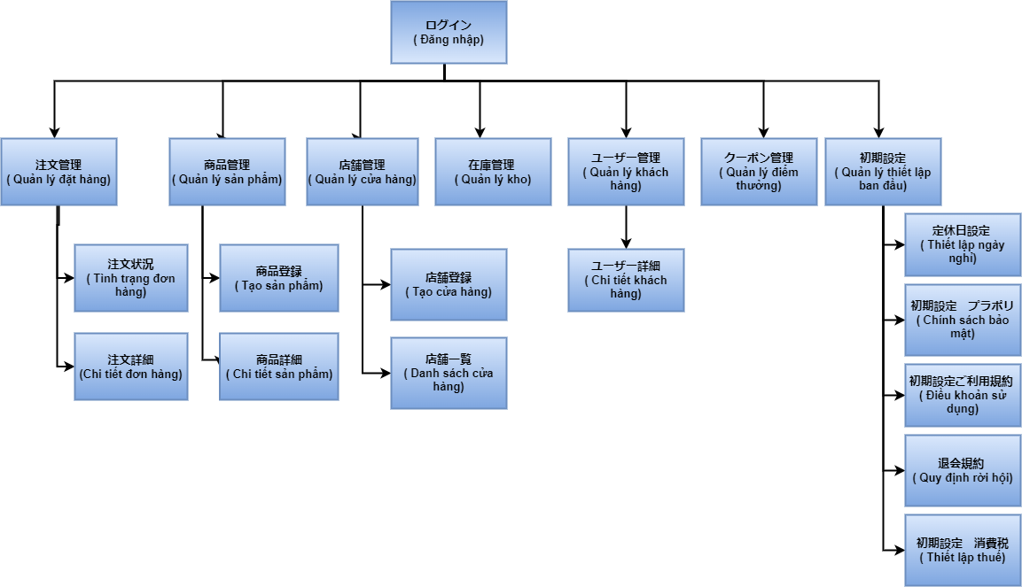

- User:
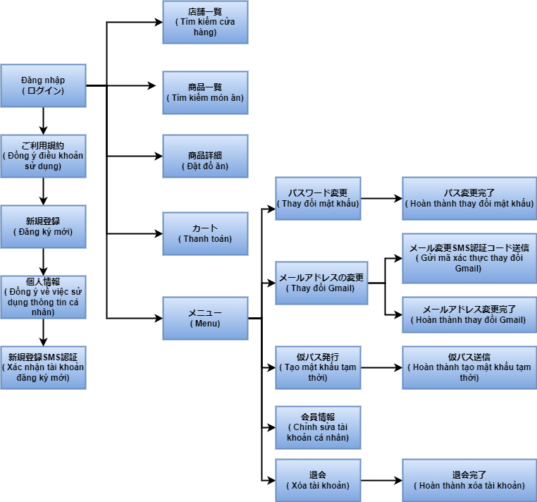

3.2.2. Sơ đồ Usecase hệ thống

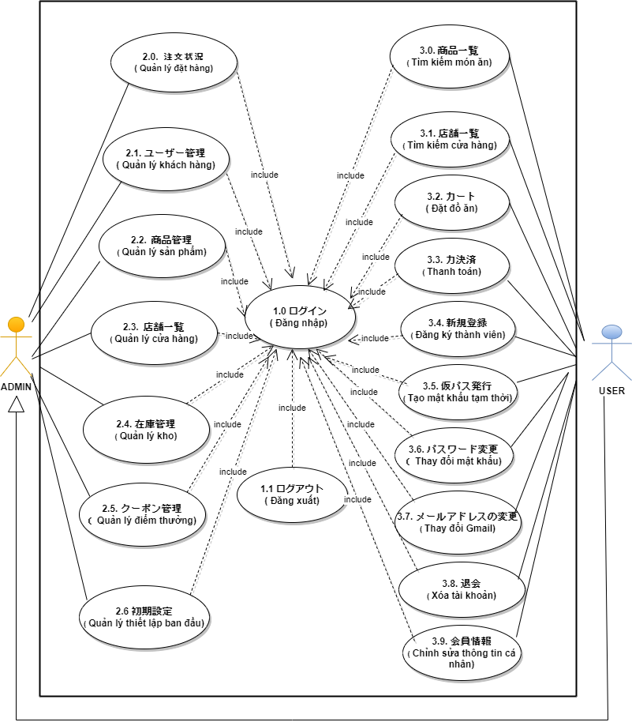
Xem lại cách đánh số cho use case, cái nào cùng cấp thì để cùng loại và gộp UC lại cho gọn gàng, Ví dụ: đăng kí thành viên, tạm mật khẩu tạm thời, thay đổi mật khẩu, thay đổi gmail, xóa tài khoản, chỉnh sửa thông tin cá nhân gộp lại thành quản lý tài khoản và các UC kia extend từ UC quản lý tài khoản

STT | Tác nhân | Ý nghĩa và nhiệm cụ của tác nhân
1 | 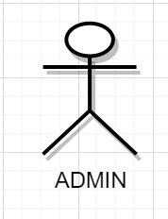 | Admin là người điều hành, theo dõi và quản lý mọi hoạt động của hệ thống.  Admin có thể thực hiện được tất cả các  chức năng có trong hệ thống của quản trị:  - 注文状況( Quản lý đặt hàng)  - ユーザー管理( Quản lý khách hàng )  - 商品管理( Quản lý sản phẩm)  - 店舗一覧( Quản lý chuỗi nhà hàng )  - 在庫管理( Quản lý kho)  - クーポン管理( Quản lý điểm thưởng)  - 初期設定( Quản lý thiết lập ban đầu)
2 | 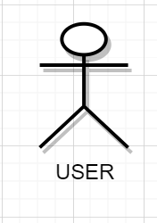 | Tác nhân USERS có các chức năng sau:  - 新規登録( Đăng ký thành viên)  - 商品一覧( Tìm kiếm món ăn)  - 店舗一覧( Tìm kiếm cửa hàng)  - カート( Đặt đồ ăn)  - カ決済( Thanh toán)  - 仮パス発行( Tạo mật khẩu tạm thời)  - パスワード変更( Thay đổi mật khẩu)  - メールアドレスの変更( Thay đổi gmail)  - 退会( Xóa tài khoản)  - 会員情報( Chỉnh sửa hồ sơ cá nhân)

3.3. Phân tích yêu cầu

3.3.1. Chức năng “ログイン ( Đăng nhập) của Users”

3.3.1.1. Use case cho chức năng “ログイン ( Đăng nhập) của Users”

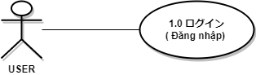

3.3.1.2. Đặc tả yêu cầu cho chức năng “Đăng nhập của Users”
- Tác nhân: User
- Điều kiện tiên quyết: Đã vào màn hình để Đăng nhập
- Mô tả chi tiết:
- Bước 1: Khi user truy cập link để vào hệ thống, màn hình ログイン ( Đăng nhập) hiện lên
- Bước 2: Tại form ログイン ( Đăng nhập), yêu cầu user nhập các thông tin cần thiết:

Field name | Required | Description
メールアドレス(Gmail) | X | User điền tên tài khoản gmail cá nhân đã đăng ký
パスワード( Password) | X | User điền password hợp lệ và macth với tài khoản User ID
Checkbox: 次回から自動ログイン( Đăng nhập tự động) |  | Nếu muốn duy trì trạng thái Login thì tiến hành check vào checkbox
- Bước 3: Khi Đăng nhập thành công, hệ thống sẽ di chuyển đến Màn hình “Quy ước sử dụng”
- Kiểm tra dữ liệu:
- Kiểm tra có tồn tại mobile number không (điều kiện mobile number tồn tại: mobile_number = giá trị mobile_number được get từ cookie) : nếu không tồn tại thì báo lỗi (msg:“ ログイン情報に誤りがあります( Có lỗi trong thông tin đăng nhập)”), nếu tồn tại thì thực hiện xác thực tiếp theo
- Kiểm tra có mobile_number nào khác regist với user đó chưa: nếu có tồn tại mobile_number khác mobile_number hiện tại thì báo lỗi, nếu không thì xác thực tiếp theo
- Kiểm tra có match user ID và pass với DB và có status = 2 (trạng thái user đã được đăng ký tài khoản) không : Nếu normal thì cho login, nếu không normal thì lỗi xác thực
- Lưu thông tin user vào session:
- Nếu trường hợp không tích vào checkbox 次回から自動ログイン( Đăng nhập tự động) thì sẽ duy trì đăng nhập trong vòng 30 phút
- Nếu có check vào checkbox 次回から自動ログイン( Đăng nhập tự động) thì sẽ duy trì đăng nhập trong vòng 90 ngày

- Giao diện:
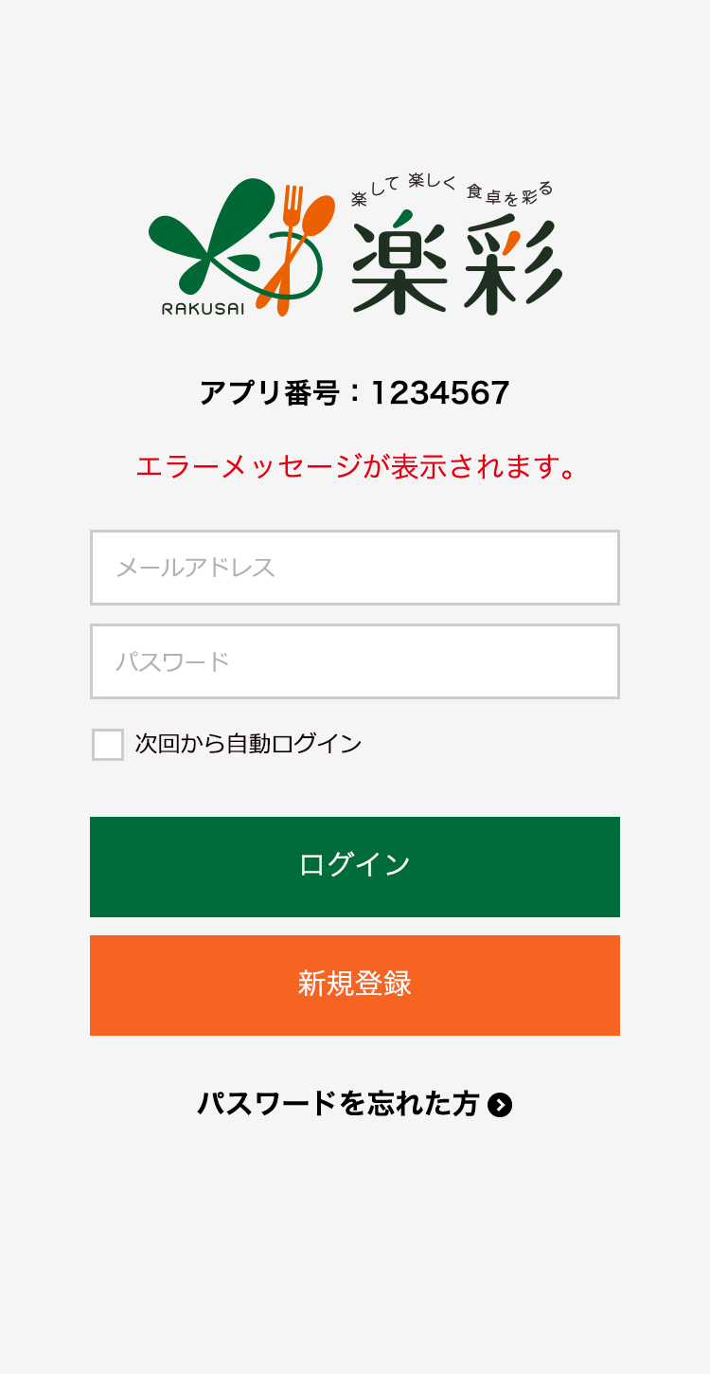

3.3.2. Chức năng “新規登録( Đăng ký thành viên) của Users”

3.3.2.1. Use case cho chức năng “新規登録( Đăng ký thành viên) của Users”

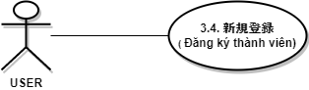

3.3.2.2. Đặc tả yêu cầu cho chức năng “新規登録( Đăng ký thành viên) của Users”
- Tác nhân: User
- Điều kiện tiên quyết: Đã vào màn hình để đăng ký
- Mô tả chi tiết:
- Bước 1: Tại màn hình Login, user click vào button 新規登録( Đồng ý),lúc này hệ thống sẽ hiển thị màn hình ご利用規約( quy ước sử dụng). Sau khi click vào button 新規登録( đồng ý), màn hình 新規登録( đăng ký thành viên )mới sẽ xuất hiện.

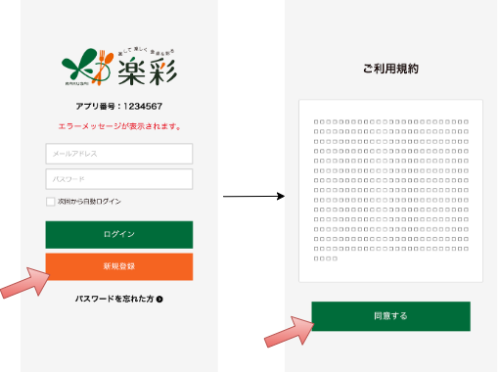

- Bước 2: Tại form 新規登録( Đăng ký thành viên), yêu cầu user nhập các thông tin cần thiết:

Field name | Required | Description
メールアドレス  ( Gmail) | X | User điền Gmail:  - Đúng format (xxxx@xxx.com)  - Không được vượt quá 256 ký tự  - Tài khoản gmail chưa được đăng ký trước đó hoặc đã xóa tài khoản.
確認用メールアドレス( Gmail xác nhận) | X | User điền Gmail xác nhận:  - Đúng format (xxxx@xxx.com)  - Không được vượt quá 256 ký tự  - Gmail xác nhận và gmail đăng ký phải giống nhau.
パスワード  ( Password) | X | User điền Password:  - Password bắt buộc kết hợp từ 2 loại ký tự trở lên thuộc 3 loại ký tự sau:  - Chữ alphabet in hoa  - Chữ alphabet thường  - Số  - Password nằm trong khoản từ 8 đến 32 ký tự hợp lệ.
お名前  ( Họ) | X | User điền Họ:  - Thuộc ký tự Hiragana  - Không quá 30 ký tự
お名前（名）  ( Tên) | X | User điền tên:  - Thuộc ký tự Hiragana  - Không quá 30 ký tự
フリガナ（氏）  (first_kana_name) | X | User điền first_kana_name:  - Thuộc ký tự Katagana  - Không quá 30 ký tự
フリガナ（名）(Last_kana_name) | X | User điền Last_kana_name:  - Thuộc ký tự Katagana  - Không quá 30 ký tự
性別  ( Giới tính) | X | User chọn giới tính:  - Click 1 trong 3 trạng thái
生年月日  (Ngày tháng năm sinh) | X | User chọn ngày tháng năm sinh:  - Click chọn đủ 3 cột: Ngày, tháng, năm
郵便番号  (Mã bưu điện) | X | User điền mã bưu điện:  - Đúng format (number)  - Không quá 7 ký tư  - Hợp lệ (zipcode đúng)
都道府県  (Tỉnh) | X | User điền data:  - Không quá 30 ký tự  - Trong trường hợp:  - Chưa input -> Click vào button  住所自動入力 -> Hiển thị data tại các item tương ứng với mã bưu điện đã nhập.  - Đã input -> Click vào button  住所自動入力 -> Hiển thị data đè lên data tại các item tương ứng với mã bưu điện đã input.  - Input zipcode không đúng -> Click vào button 住所自動入力 -> Không hiển thị data tại các item
市区町村
(Thành phố)
丁番地
(Số khu)
建物・部屋番号  ( Tên tòa nhà, số phòng) |  | User nhập Tên tòa nhà, số phòng không quá 30 ký tự
電話番号  (Số điện thoại) | X | User nhập số điện thoại:  - Đúng format (ký tự số đầu là 0)  - Đúng 11 ký tự số
Checkbox  個人情報の取り扱いに関する方針に同意する | X | Click checkbox để button 確認 (đăng ký) active.
- Bước 3: Khi click button 確認, hệ thống sẽ di chuyển đến Màn hình “新規登録SMS認証(Xác thực SMS)”
- Xác thực dữ liệu:
- Check có mobile_number nào khác regist với user đó chưa: nếu có tồn tại mobile_number khác mobile_number hiện tại thì báo lỗi, nếu không thì xác thực tiếp theo.
- Lưu thông tin user vào DB khi đăng ký thành công:
メールアドレス( Gmail)= users.email
パスワード( Passwword)= users.password
お名前（氏) (Họ)= users.first_name
お名前（名)( Tên)= users.last_name
フリガナ（氏)( First_kana_name )= users.first_kana_name
フリガナ（名) (Last_kana_name) = users.last_kana_name
性別 (Giới tính)= users.gender
生年月日( Ngày sinh)=users.birthday
郵便番号( Mã bưu điện) =users.zipcode
都道府県( Tỉnh)= users.prefecture
市区町村 (Thành phố)= users.municipality
丁番地( Số khu)=users.address
建物・部屋番号 (Tên tòa nhà, số phòng)=users.buiding
個人情報 (Thông tin cá nhân)= users.biography
電話番号 (Số điện thoại)=users.phone
created_at= NOW
updated_at =NƠW
delected_at= Null
users.status = 2
users.verify_code sinh ra 6 ký tự random
Nhận được mail OTP với giá trị tương ứng taị users.verify_code
- Giao diện:
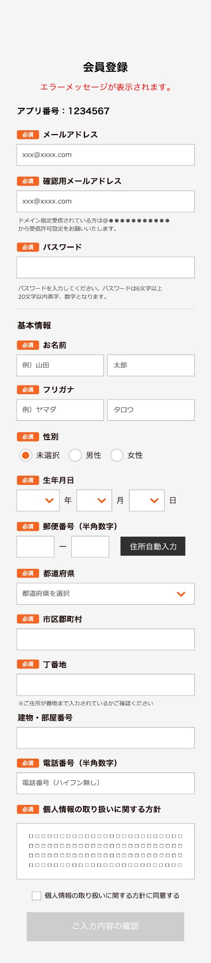
- Tại màn hình 新規登録SMS認証 (Xác thực SMS):
- Bước 1: Nhập mã OTP với giá trị tương ứng taị users.verify_code vào item 認証コード (mã xác thực). Mã phải được nhập trước 10 phút kể từ khi nhận được mã, nếu sau 10 phút mã sẽ mất hiệu lực
- Bước 2:
- TH1: Click vào button 送信(Gửi):Hệ thống sẽ di chuyển đến màn hình 新規ログイン完了(Hoàn thành đăng ký mới).
- TH1: Click vào button 戻る(Quay về):Hệ thống sẽ di chuyển đến màn hìnhログイン (Đăng nhập).
- Giao diện:

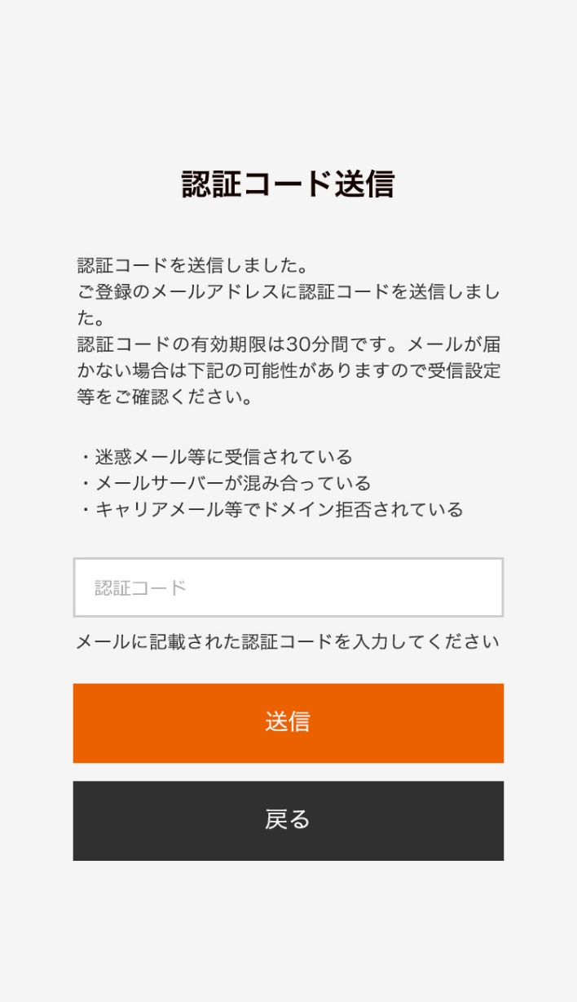

- Tại màn hình 新規ログイン完了(Hoàn thành đăng ký mới)
Click vào button ログインへ( Đến màn hình Đăng nhập) để hoàn thành các bước đăng ký thành viên cuả user, đồng thời di chuyển đến màn hình ログイン (Đăng nhập).để tiến hành Đăng nhập với tài khoản mới.
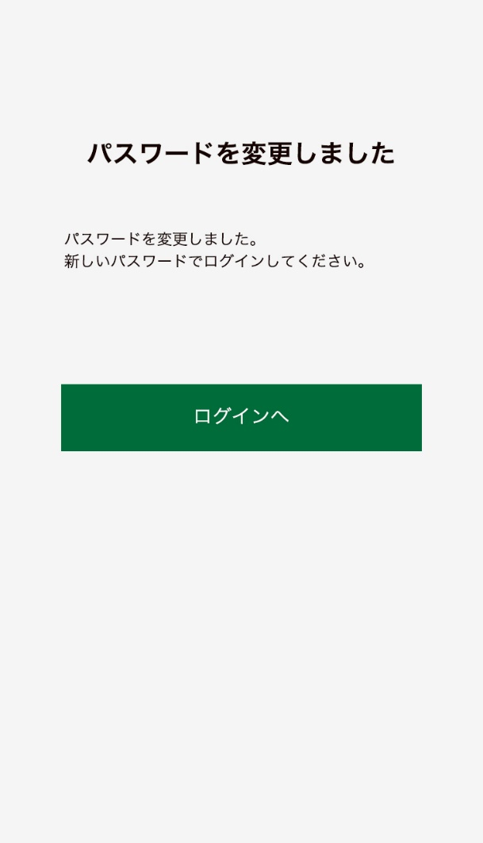

3.3.3. Chức năng “仮パス発行( Tạo mật khẩu tạm thời) của Users”

3.3.3.1. Use case cho chức năng “仮パス発行( Tạo mật khẩu tạm thời) của Users”

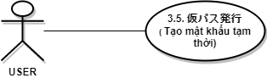

3.3.3.2. Đặc tả yêu cầu cho chức năng “仮パス発行( Tạo mật khẩu tạm thời) của Users”
- Tác nhân: User
- Điều kiện tiên quyết: Đã vào màn hình để tạo mật khẩu tạm thời
- Mô tả chi tiết:
- Bước 1: Tại màn hình ログイン (Đăng nhập), user click vào link パスワードを忘れた方 (Quên mật khẩu),màn 仮パス発行( Tạo mật khẩu tạm thời) sẽ xuất hiện.
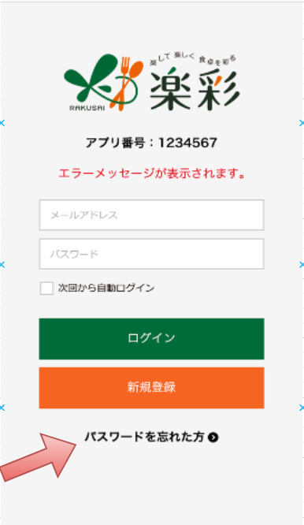

- Bước 2: Tại form 仮パス発行( Tạo mật khẩu tạm thời), yêu cầu user nhập các thông tin cần thiết:

Field name | Required | Description
メールアドレス  ( Gmail) | X | User điền Gmail:  - Đúng format (xxxx@xxx.com)  - Không được vượt quá 256 ký tự  - Tài khoản gmail đã được đăng ký và tồn tại trong DB.
- Bước 3: Khi đã nhập xong thông tin :
- TH1: Click vào button 送信(Gửi)
- Hệ thống sẽ di chuyển đến Màn hình “仮パス送信”(Gửi pass tạm).
- Gửi thông báo cấp password tạm thời và gửi pass đến mail người dùng
- Update users set password = ramdom(6) where users.email = email từ form
- TH2: Click button 戻る(Back): Hệ thống sẻ di chuyển về màn hình ログイン( Đăng nhập).

- Giao diện:

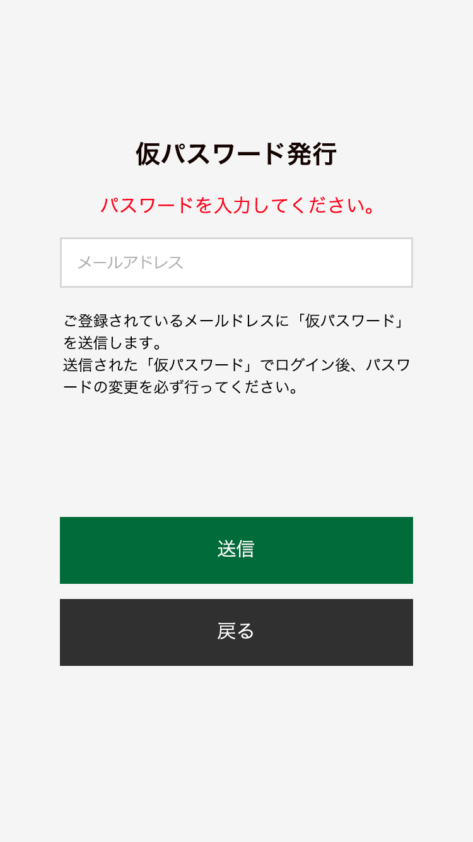
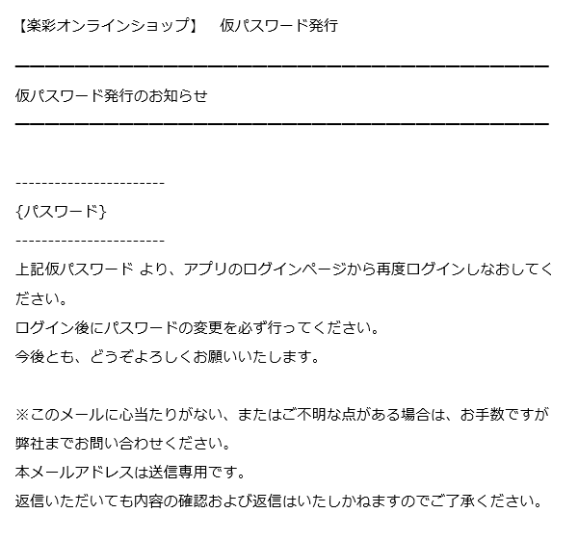

- Tại màn hình 仮パス送信 (Gửi mật khẩu tạm thời)
Click vào button ログインへ(đến màn hình Đăng nhập) để di chuyển đến màn hình ログイン (Đăng nhập), và thực hiện đăng nhập với mật khẩu tạm thời đã được gửi qua mail User.
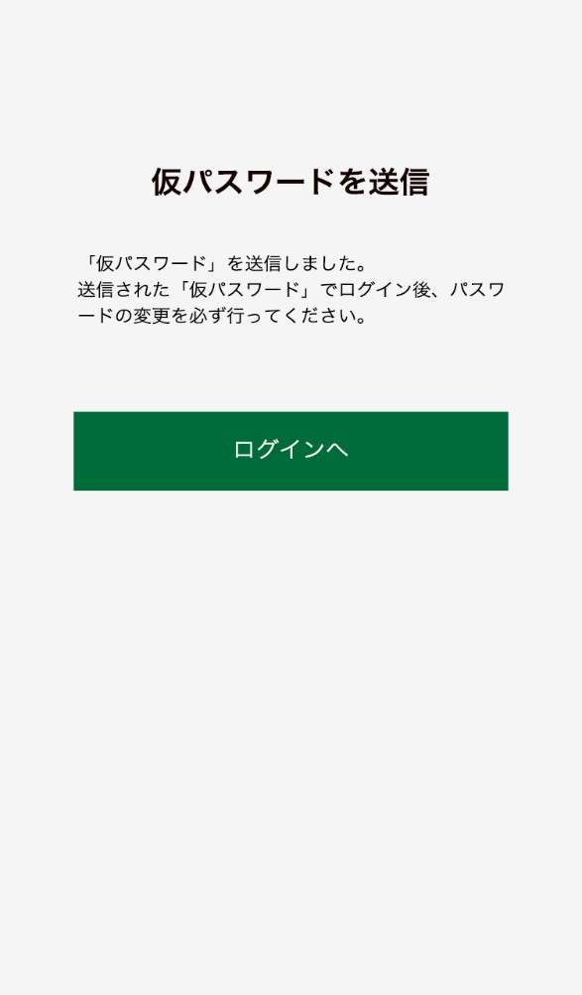

3.3.4. Chức năng “パスワード変更( Thay đổi mật khẩu) của Users”

3.3.4.1. Use case cho chức năng “パスワード変更( Thay đổi mật khẩu) của Users”

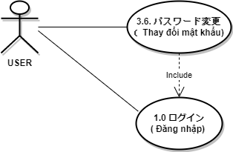

3.3.4.2. Đặc tả yêu cầu cho chức năng “パスワード変更( Thay đổi mật khẩu) của Users”
- Tác nhân: User
- Điều kiện tiên quyết: Đã Đăng nhập thành công
- Mô tả chi tiết:
- Bước 1: Tại màn hình メニュー(menu), click vào button パスワード変更( Thay đổi mật khẩu). Hệ thống sẽ di chuyển đến màn パスワード変更( Thay đổi mật khẩu).
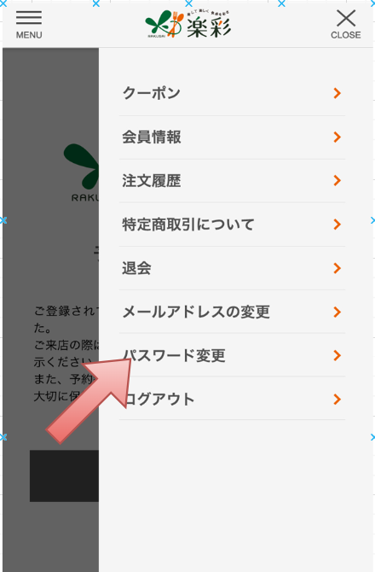

- Bước 2: Tại form パスワード変更( Thay đổi mật khẩu), yêu cầu user nhập các thông tin cần thiết:

Field name | Required | Description
現在のパスワード  ( Mật khẩu hiện tại) | X | User nhập mật khẩu:  - Khớp với mật khẩu đã được lưu trong DB và thuộc tài khoản User ID
新しいパスワード  ( Mật khẩu mới) | X | User nhập mật khẩu:  - Mật khẩu bắt buộc kết hợp từ 2 loại ký tự trở lên thuộc 3 loại ký tự sau:  - Chữ alphabet in hoa  - Chữ alphabet thường  - Số  - Mật khẩu nằm trong khoảng từ 8 đến 32 ký tự hợp lệ  - Mật khẩu không được trùng với mật khẩu hiện tại.
- Bước 3: Khi đã nhập xong thông tin :
- TH1: Click vào button 登録(Tạo)
- Hệ thống sẽ thực hiện Thay đổi mật khẩu
- Di chuyển đến màn hình パス変更完了 (Hoàn thành thay đổi PW) để hoàn thành thay đổi pass.
- Update users set password = pasword_new
- Thực hiện Đăng xuất.
- TH2: Click button 戻る(Quay lại): Hệ thống sẽ di chuyển về màn hình 私のページ (Trang của tôi).

- Giao diện:
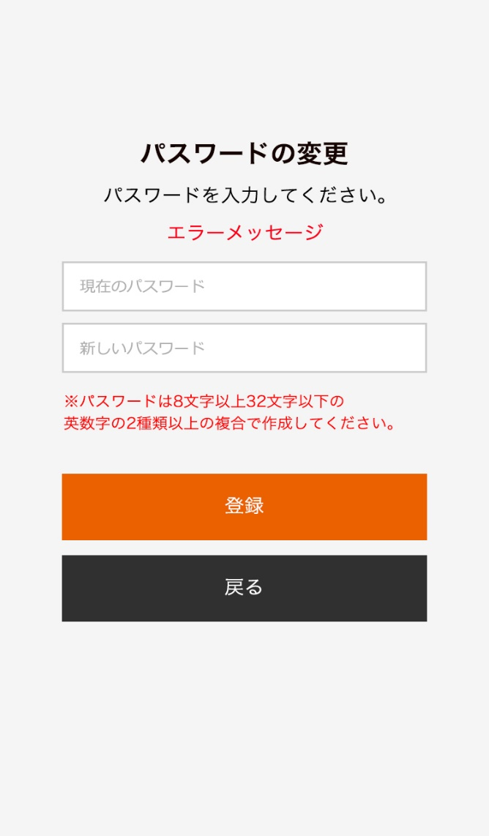

- Tại màn hình パス変更完了 (Hoàn thành thay đổi mật khẩu)
Click vào button ログインへ(Đến màn hình đăng nhập) để di chuyển đến màn hình ログイン( Đăng nhập), và thực hiện đăng nhập với mật khẩu mới và mật khẩu cũ.
- Đăng nhập với mật khẩu cũ: Hệ thống sẽ báo lỗi mật khẩu không đúng
- Đăng nhập với mật khẩu mới: Hệ thống đăng nhập thành công

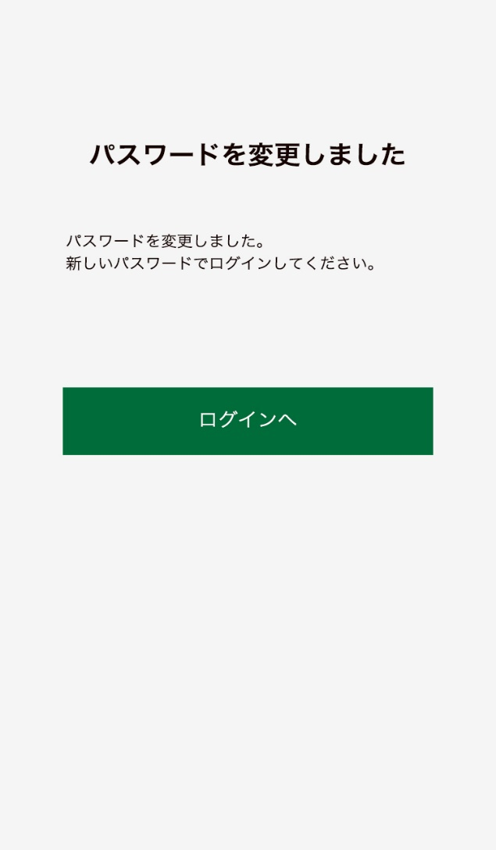

3.3.5. Chức năng “メールアドレスの変更( Thay đổi Gmail) của Users”

3.3.5.1. Use case cho chức năng “メールアドレスの変更( Thay đổi Gmail) của Users”

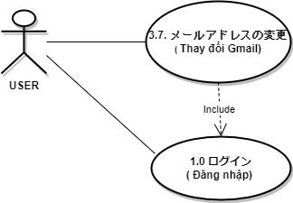

3.3.5.2. Đặc tả yêu cầu cho chức năng “メールアドレスの変更( Thay đổi Gmail) của Users”
- Tác nhân: User
- Điều kiện tiên quyết: Đã Đăng nhập thành công
- Mô tả chi tiết:
- Bước 1: Tại màn hình メニュー(menu), click vào button メールアドレスの変更( Thay đổi Gmail) Hệ thống sẽ di chuyển đến màn hình メールアドレスの変更( Thay đổi Gmail).
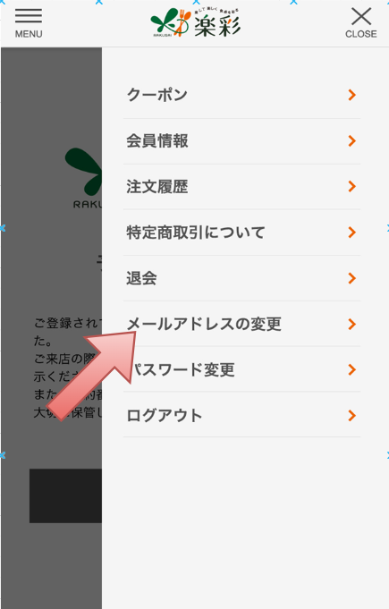

- Bước 2: Tại form メールアドレスの変更( Thay đổi Gmail), yêu cầu user nhập các thông tin cần thiết:

Field name | Required | Description
新しいメールアドレス  ( Gmail mới) | X | User nhập Gmail:  - Đúng format (xxxx@xxx.com)  - Không được vượt quá 256 ký tự  - Tài khoản gmail chưa được đăng ký trước đó hoặc đã rời hội.
- Bước 3: Khi đã nhập xong thông tin :
- TH1: Click vào button 登録(Tạo)
- Hệ thống Gửi thông báo mã xác thực sms và update lại thông tin user
- Di chuyển đến màn hình メール変更SMS認証コード送信 (Send mã xác thực SMS change mail)
- TH2: Click button 戻る(Quay về): Hệ thống sẻ di chuyển về màn hình 私のページ (Trang của tôi).

- Giao diện:

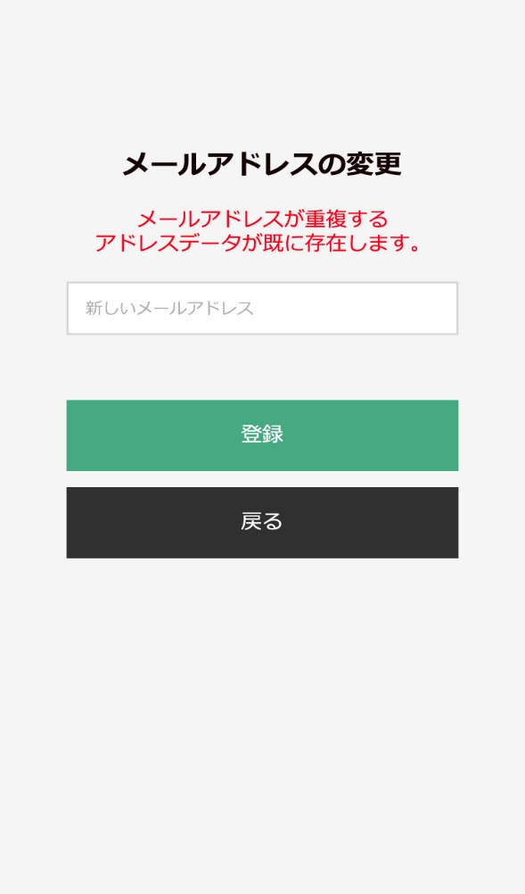
- Tại màn hình メール変更SMS認証コード送信 (Gửi mã xác thực SMS thay đổi Gmail)
- Bước 1: Nhập mã xác thực được gửi về số điện thoại của user vào item 認証コード(mã xác thực). Mã phải được nhập trước 10 phút kể từ khi nhận được mã, nếu sau 10 phút mã sẽ mất hiệu lực
- Bước 2:
- TH1: Click vào button 送信(gửi):Hệ thống sẽ di chuyển đến màn hình メールアドレス変更完了(Hoàn thành thay đổi Gmail).
- TH1: Click vào button 戻る(quay lại):Hệ thống sẽ di chuyển đến màn hình 私のページ (Trang của tôi)..
- Giao diện:

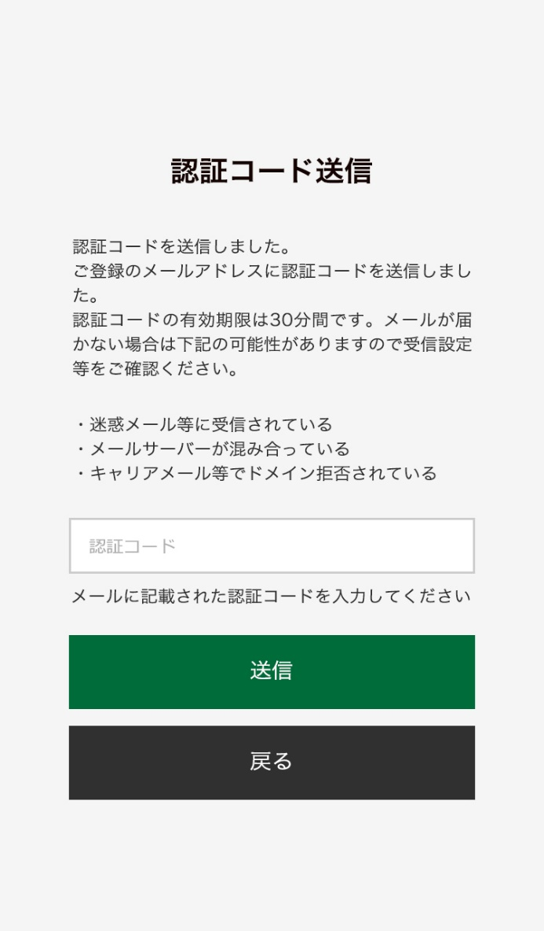
- Tại màn hình メールアドレス変更完了(Complete change mail).
Click vào button ログインへ (đến màn hình đăng nhập) để hoàn thành các bước thay đổi Gmail cuả user, đồng thời di chuyển đến màn hình ログイン ( Đăng nhập) để tiến hành đăng nhập với tài khoản Gmail mới và cũ.
- Đăng nhập với tài khoản gmail cũ: Hệ thống báo lỗi Gmail không tồn tại
- Đăng nhập với tài khoản gmail mới: Hệ thống đăng nhập thành công.
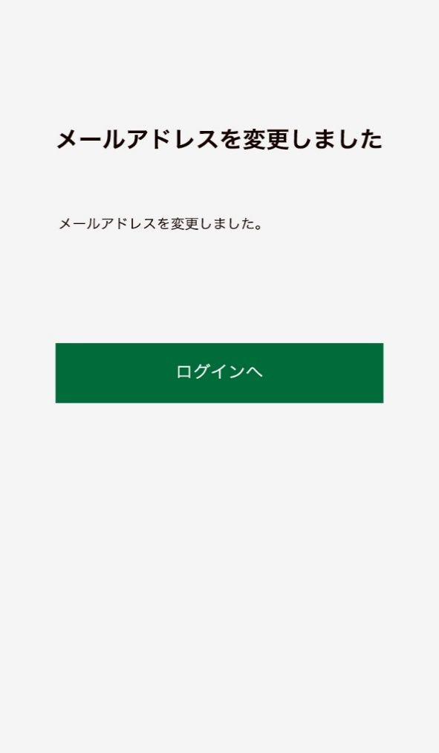

3.3.6. Chức năng “退会 ( Xóa tài khoản) của Users”

3.3.6.1. Use case cho chức năng “退会 ( Xóa tài khoản) của Users”

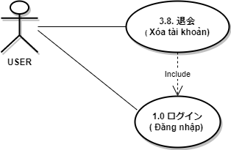

3.3.6.2. Đặc tả yêu cầu cho chức năng “退会 ( Xóa tài khoản) của Users”
- Tác nhân: User
- Điều kiện tiên quyết: Đã Đăng nhập thành công
- Mô tả chi tiết:
- Bước 1: Tại màn hình メニュー(menu), click vào button 退会 ( Xóa tài khoản). Hệ thống sẽ di chuyển đến màn hình 退会 (xóa tài khoản)

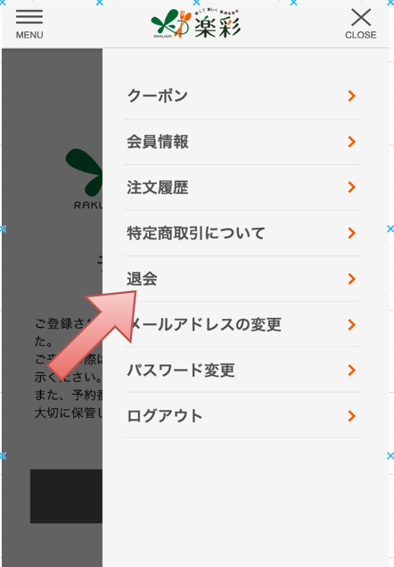

- Bước 2: Tại màn hình 退会 (xóa tài khoản), yêu cầu user check vào checkbox 退会同意(Đồng ý xóa tài khoản). Khi đã nhấn vào checkbox button 退会する(xóa tài khoản ) sẽ được hoạt động.

- Bước 3: Khi click vào button 退会する(xóa tài khoản)
- Hệ thống sẽ tiến hành gửi mail xóa tài khoản đến Admin.
- Di chuyển đến màn hình 退会完了(Hoàn thành xóa tài khoản)
- Updated data vào DB : users.status =3, users.update_at=now(), users.deleted=Not Null

- Giao diện:

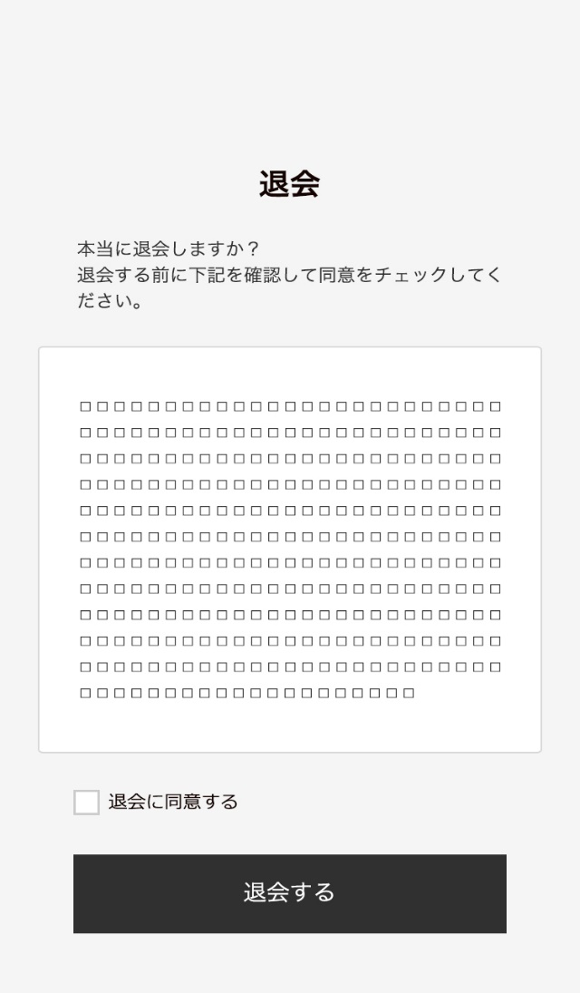

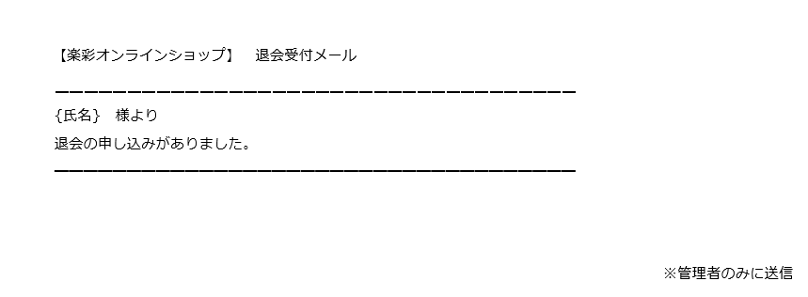

- Tại màn hình 退会完了(Hoàn thành xóa tài khoản)
Click vào button ログインへ (đến màn hình đăng nhập)để hoàn thành các bước rời hội cuả user, đồng thời di chuyển đến màn hình Đăng nhập để tiến hành Đăng nhập với tài khoản user đã xóa tài khoản
- Đăng nhập với tài khoản user đã xóa tài khoản: Hệ thống báo lỗi Tài khoản không tồn tại, Đăng nhập thất bại.
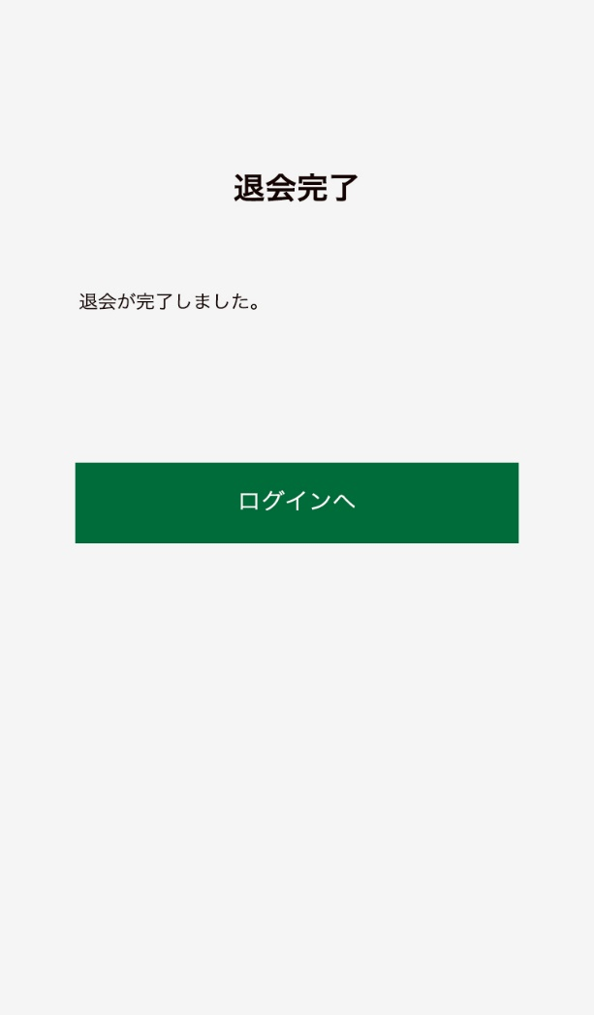

3.3.7. Chức năng “会員情報( Chỉnh sửa tài khoản cá nhân)của Users”

3.3.7.1. Use case cho chức năng “会員情報( Chỉnh sửa tài khoản cá nhân) của Users”

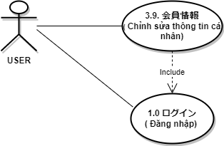

3.3.7.2. Đặc tả yêu cầu cho chức năng “会員情報( Chỉnh sửa tài khoản cá nhân) của Users”
- Tác nhân: User
- Điều kiện tiên quyết: Đã Đăng nhập thành công
- Mô tả chi tiết:
- Bước 1: Tại màn hình メニュー(menu), click vào button 会員情報( Chỉnh sửa tài khoản cá nhân). Hệ thống sẽ di chuyển đến màn hình 会員情報 (Thông tin thành viên)

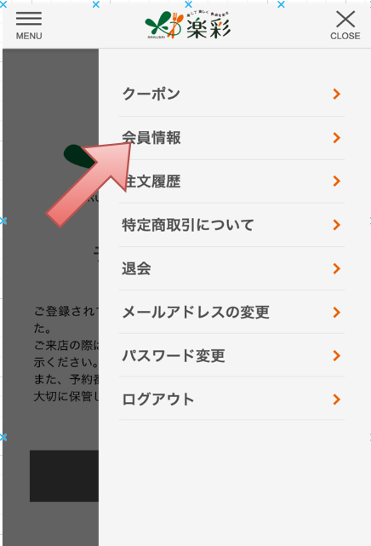

- Bước 2: Tại form 会員情報( Chỉnh sửa tài khoản cá nhân), yêu cầu user nhập các thông tin cần thiết:

Field name | Required | Description
お名前  ( Họ) | X | User điền Họ:  - Thuộc ký tự Hiragana  - Không quá 30 ký tự
お名前（名）  ( Tên) | X | User điền tên:  - Thuộc ký tự Hiragana  - Không quá 30 ký tự
フリガナ（氏）  (first_kana_name) | X | User điền first_kana_name:  - Thuộc ký tự Katagana  - Không quá 30 ký tự
フリガナ（名）(Last_kana_name) | X | User điền Last_kana_name:  - Thuộc ký tự Katagana  - Không quá 30 ký tự
性別  ( Giới tính) | X | User chọn giới tính:  - Click 1 trong 3 trạng thái
生年月日  (Ngày tháng năm sinh) | X | User chọn ngày tháng năm sinh:  - Click chọn đủ 3 cột: Ngày, tháng, năm
郵便番号  (Mã bưu điện) | X | User điền mã bưu điện:  - Đúng format (number)  - Không quá 7 ký tư  - Hợp lệ (zipcode đúng)
都道府県  (Tỉnh) | X | User điền data:  - Không quá 30 ký tự  - Trong trường hợp:  - Chưa input -> Click vào button  住所自動入力 -> Hiển thị data tại các item tương ứng với mã bưu điện đã nhập.  - Đã input -> Click vào button  住所自動入力 -> Hiển thị data đè lên data tại các item tương ứng với mã bưu điện đã input.  - Input zipcode không đúng -> Click vào button 住所自動入力 -> Không hiển thị data tại các item
市区町村
(Thành phố)
丁番地
(Số khu)
建物・部屋番号  ( Tên tòa nhà, số phòng) |  | User nhập Tên tòa nhà, số phòng không quá 30 ký tự
電話番号  (Số điện thoại) | X | User nhập số điện thoại:  - Đúng format (ký tự số đầu là 0)  - Đúng 11 ký tự số
Checkbox  個人情報の取り扱いに関する方針に同意する | X | Click checkbox để button 確認 (đăng ký) active.
- Bước 3: Khi click button ご入力内容の確認( Xác nhận nội dung đầu vào), hệ thống sẽ updated data vào DB. Đồng thời di chuyển đến màn hình 私のページ (Trang của tôi).

- Xác thực dữ liệu:
- Lưu thông tin user vào DB khi cập nhật thành công:

お名前（氏) (Họ)= users.first_name
お名前（名)( Tên)= users.last_name
フリガナ（氏)( First_kana_name )= users.first_kana_name
フリガナ（名) (Last_kana_name) = users.last_kana_name
性別 (Giới tính)= users.gender
生年月日( Ngày sinh)=users.birthday
郵便番号( Mã bưu điện) =users.zipcode
都道府県( Tỉnh)= users.prefecture
市区町村 (Thành phố)= users.municipality
丁番地( Số khu)=users.address
建物・部屋番号 (Tên tòa nhà, số phòng)=users.buiding
個人情報 (Thông tin cá nhân)= users.biography
電話番号 (Số điện thoại)=users.phone
updated_at =NƠW

- Giao diện:
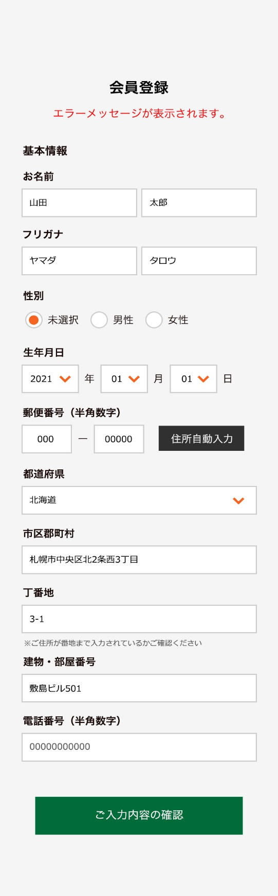

CHƯƠNG 4. THỰC HÀNH KIỂM THỬ HỆ THỐNG RAKUSAI

4.2. Lập kế hoạch kiểm thử

4.2.1. Phạm vi kiểm thử
Cần có 1 đoạn dẫn dắt trước khi đưa ra danh sách các màn hình cần kiểm thử.
- Màn hình ログイン( Đăng nhập)của User
- Màn hình ご利用規約( Quy ước sử dụng)
- Màn hình 新規登録( Đăng ký thành viên)
- Màn hình 新規登録SMS認証( Xác nhận đăng ký tài khoản mới)
- Màn hình 新規ログイン完了( Hoàn thành đăng ký)
- Màn hình パスワード変更( Thay đổi mật khẩu)
- Màn hình パス変更完了( Hoàn thành thay đổi mật khẩu)
- Màn hình 仮パス発行( Tạo mật khẩu tạm thời)
- Màn hình 仮パス送信( Hoàn thành phát hành mật khẩu tạm thời)
- Màn hình 退会( Xóa tài khoản)
- Màn hình 退会完了( Hoàn thành xóa tài khoản)
- Màn hình メールアドレスの変更( Thay đổi gmail)
- Màn hình メールアドレス変更完了( Hoàn thành thay đổi Gmail)
- Màn hình メール変更SMS認証コード送信( Gửi mã xác thực thay đổi Gmail)
- Màn hình 会員情報( Chỉnh sửa hồ sơ cá nhân)

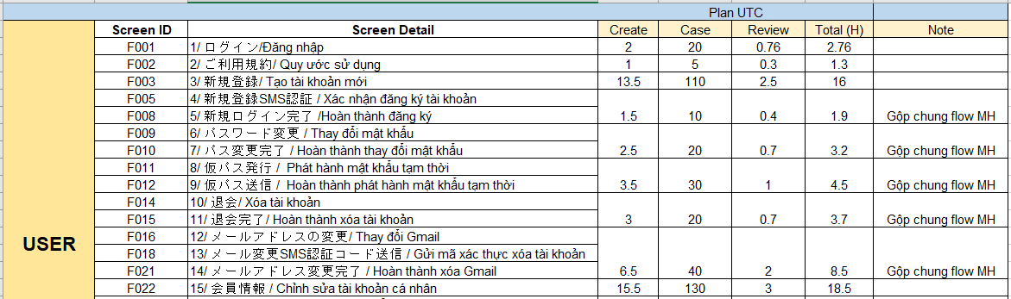
Cái hình này để minh họa cho cái gì vậy?

4.2.2. Loại hình kiểm thử
Trong dự án này, em có thực hiện hết các loại hình kiểm thử này không? Nhớ là mình làm cái gì thì mới liệt kê cái đó.
- User Interface Testing:
Test Objective | Đây là yêu cầu phi chức năng cung cấp phạm vi test giao diện của dự án. Mục tiêu test của loại testing này là để:  Chắc chắn rằng tất cả yêu cầu về giao diện đã được thực hiện, bao gồm text, màu text, màu nền, khoảng cách độc dài, rộng, canh lề trái phải… của các item trong màn hình phải đúng yêu cầu.
Technique | Dựa vào design, psd mà khách hàng gửi cho các màn hình
Completion Criteria | - Tất cả các màn hình đã được test qua và hiển thị theo yêu cầu của khách hàng  - Tất cả các môi trường phải đảm bảo responsive như nhau  - Tất cả các bug liên quan tới UI đã được closed

- Functional Testing

Test Objective | Đảm bảo rằng các chức năng hoatj động theo đúng mong muốn của người dùng
Technique | Tạo testcase để bao phủ toàn bộ quy định kinh doanh và workflow trong mỗi tài liệu đặc tả yêu cần.  Sử dụng kỹ thuật test giá trị biên và kỹ thuật phân vùng tương đương để đảm bảo rằng:  - Trường hợp dùng data hợp lệ thì sẽ xảy ra kết quả mong muốn của người dùng  - Trường hợp dùng data không hợp lệ thì sẽ hiển thị message lỗi tương ứng
Completion Criteria | - Tất cả testcase đều được thực thi  - Tất cả các chức năng đều được chạy qua
- Usability Testing

Test Objective | Đây cũng là 1 hoạt động test phi chức năng, thực hiện để chắc chắn rằng hệ thống hoạt động theo đúng yêu cầu của khách hàng và tiện dụng cho người dùng
Technique | QC sử dụng kinh nghiệm và các kiến thức của họ được rút ra từ những dự án tương tự khác. Dựa vào chủ yếu sự tiện dụng của ngường dùng
Completion Criteria | Loại test này kết thúc khi tất cả các hoạt động test khác được hoàn thành

- Security Testing
Là loại hoạt động test tập trung vào các rủi ro về bảo mật của ứng dụng. Thực hiện bằng cách dùng tool Burpsuite để quét.
Test Objective | Đảm bảo được các rủi ro bảo mật sau đây:  SQL injection  XSS injection  Cookie not HttpOnly flag  Missing anti-CSRF tokens and security headers  Private IP disclosure  Session ID in URL rewrite
Technique | Dựa vào tool Owasp Zap để scan, nó sẽ thực hiện các hoạt động sau:  SQL injection  XSS injection  Cookie not HttpOnly flag  Missing anti-CSRF tokens and security headers  Private IP disclosure  Session ID in URL rewrite
Completion Criteria | Tất cả các bug High, medium và những bug low về:  SQL injection  XSS injection  Cookie not HttpOnly flag  đã được closed.

- Regression Testing
Regression testing là hoạt động test thực hiện mỗi khi bản build mới được đưa lên.
Test Objective | Là hoạt động test đảm bảo rằng mỗi lần deploy source thì các chức năng không bị ảnh hưởng. Đặc biệt mỗi lần fix bug thì không phát sinh ra các bug mới
Technique | Sử dụng các test case đã test để thực thi lại
Completion Criteria | - Tất cả các chức năng hoạt động đúng theo yêu cầu sau mỗi bản build mới

- Retesting
Regression testing là hoạt động test thực hiện mỗi khi bản build mới được đưa lên.
Test Objective | Là hoạt động test đảm bảo rằng các lỗi đã phát hiện được fix và chức năng hoạt động đúng yêu cầu của khách hàng
Technique | Test lại các lỗi được phát hiện trước đó
Completion Criteria | - Tất cả các lỗi phát hiện trước đó được fix và test lại OK  - Không phát sinh bug mới

- Performance Testing
Kiểm tra độ phản hồi của hệ thống khi lượng user tăng lên và tương tác cùng 1 lúc.
Test Objective | Mục tiêu của phương pháp này là đo lường được hiệu suất hoạt động của hệ thống, đảm bảo chất lượng về độ phản hồi nhnah, độ ổn định trong điều kiện nhiều user tương tác cùng lúc.
Technique | Sử dụng tool: Apache Jmeter
Completion Criteria | - Response Time: nằm dưới ngưỡng của Khách hàng yêu cầu  - Throughput: nằm trên ngưỡng của Khách hàng yêu cầu

- Ad-hoc Testing
Đây là loại test chỉ tập trung vào phản ứng của hệ thống mà không cần quan tâm tới kế hoạch hạy kịch bản chuẩn bị trước.
Test Objective | Test hệ thống mà không tuân theo bất kì quy tắc hay sử dụng test case nào, chỉ sử dụng kinh nghiệm của QC.
Technique | QC sử dụng kinh nghiệm và các kiến thức của họ được rút ra từ những dự án tương tự khác để test, không dựa vào testcase hay kịch bản nào. Tập trung chủ yếu vào những chỗ dễ xảy ra bug.
Completion Criteria | Đối với loại test này chỉ nên chạy 1 lần các flow

4.2.3. Môi trường kiểm thử
Window:
+ Chrome, IE (11, Edge)
+ Safari mới nhất (on MAC)
+ Firefox mới nhất
iPhone 7: - iOS 12 trở lên
- Safari 12 trở lên
Android: - Android OS Version 8 trở lên
- Chrome 79.0 trở lên

4.3.4. Nguồn lực

No | Full Name | Role | Note
1 | Đào Sỹ Hoàng | PQCL
2 | Nguyễn Thị Thão Nhi | QC

4.3.5. Tiêu chí hoàn thành

Testing sẽ được xem xet hoàn thành khi đáp ứng được các điều kiện sau đây:
- Tất cả testcase đã được thực thi
- Tất cả các bug đã được fixed, test lại ok và đã được closed.
- Các chức năng chạy theo đúng requirement mà khách hàng đưa ra.

4.3.6. Rủi ro ban đầu

No | Description | Suggestion action plan
1 | Requirement không clear dẫn đến tốn thời gian confirm hoặc nghiêm trọng hơn là hiểu sai ý rồi phải rework | Cần đọc kĩ spec trước khi bắt tay vào làm, nếu có Q&A thì cần push sớm nhất có thể
2 | Member chỉ 1 người nên nếu có vấn đề gì cần nghỉ thì sẽ không có người support | Cần thêm người backup khi cần

4.3.7. Lịch trình kiểm thử
Cần có đoạn văn nói về nội dung này, vì hình vào hình không hiểu được phần này làm gì, nội dung gì.

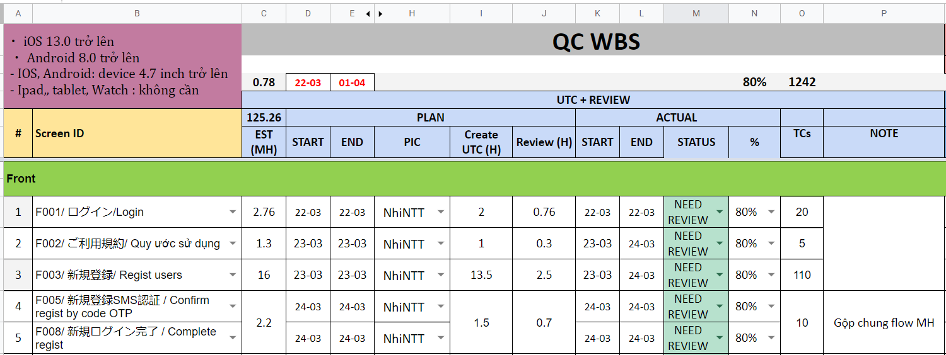

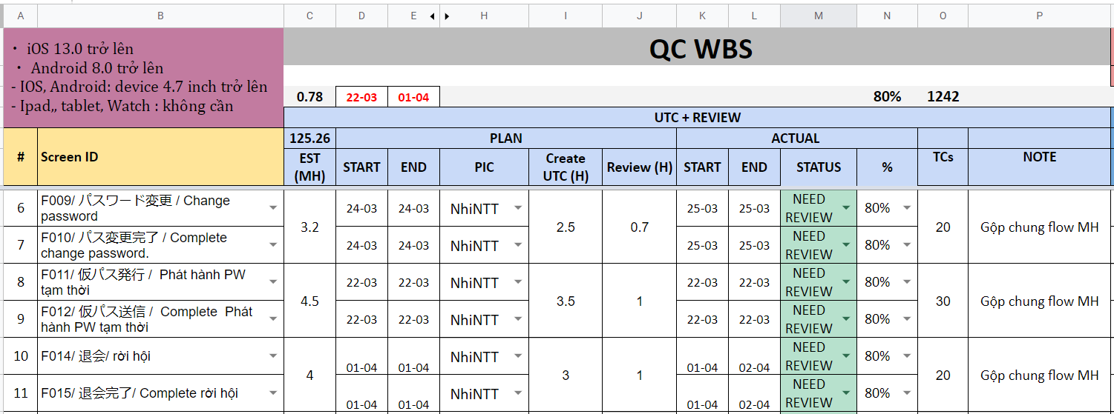

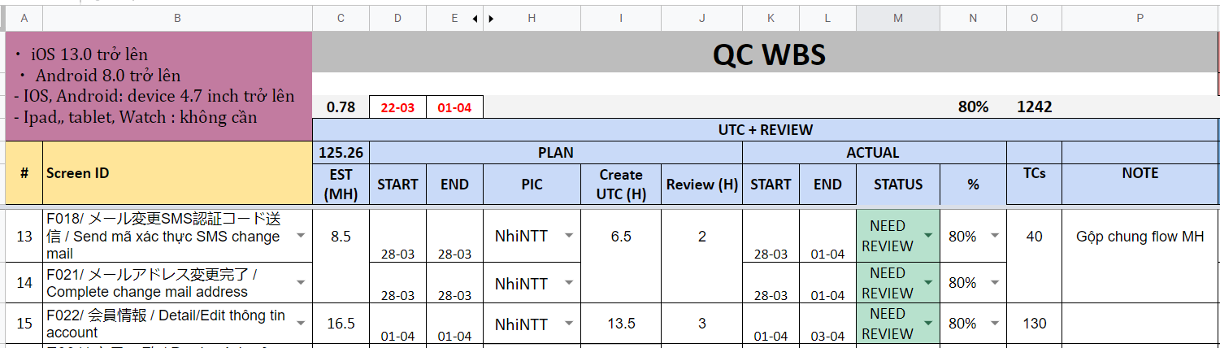

4.3 Thiết kế kịch bản kiểm thử
Những phần phía dưới đang thiên về lý thuyết, trong khi đó phần này nói về thực tế những thứ đã làm Việt lại, tổng kết lại hoạt động thiết kế kịch bản kiểm thử.

4.3.1. Kiểm tra lại tài liệu đặc tả
Tiến hành kiểm tra lại tất cả các tài liệu để xác định công việc cần làm, các công việc có khác gì so với dự án trước khách hàng đưa cho, chức năng nào cần test, chức năng nào không cần test lại nữa. Mục đích kiểm tra nhằm giúp tiết kiệm thời gian mà vẫn đưa ra được một kịch bản kiểm thử đầy đủ và hiệu quả.

4.3.2. Thiết kế testcase
Test case là tập hợp các điều kiện, dựa vào đó Tester xác định xem một yêu cầu của ứng dụng có đáp ứng không. Test case là tài liệu test của kỹ sư QC, nó là tập dữ liệu kiểm thử chuẩn bị để test các chức năng của ứng dụng tốt nhất có thể.

Dưới đây là một số mục đích của việc viết testcase:
- Test case nói lên những bước nào sẽ được thực hiện dựa trên yêu cầu, để chắc rằng ứng dụng hoạt động theo đúng yêu cầu thiết kế.
- Test case bao gồm dữ liệu test, nó giúp Tester luôn biết dữ liệu nào phải được thiết lập trước khi thực hiện test (gọi là điều kiện tiên quyết).
- Test case phản ánh yêu cầu của khách hàng. Vì vậy khi Tester thay đổi các chức năng của việc test, hầu như sẽ không cần phải chuyển giao lại kiến thức từ người thiết kế.( khi Tester chuyển sang test chức năng khác, thì họ chỉ cần dựa vào test case là có thể test được mà không cần phải training về chức năng liên quan nữa.)
- Test case là cách tốt nhất để cho người Tester mới biết cách test theo yêu cầu.
- Dựa vào trạng thái của test case, sẽ biết được chức năng nào của ứng dụng đã được test và cái nào chưa được test, nhóm chức năng nào có nhiều lỗi, và chức năng nào là không có lỗi.
Nội dung chi tiết của thiết kế testcase nằm ở phần mục lục.

4.3.3. Thiết kế checklist

Checklist là danh sách các đầu mục cần kiểm tra về nghiệp vụ, chức năng của hệ thống. Nó bao gồm các mục mang tính tổng quan. Người tester dựa vào checklist để phát triển thành bộ testcase hoàn chỉnh.

Mục đích của việc viết checklist:
- Trước khi thực thi kiểm thử, cần tạo test checklist để đảm bảo rằng tất cả yêu cầu được bao phủ bởi test checklist.
- Ngăn chặn việc thiếu quan điểm kiểm thử, ngăn ngừa bug.
- Theo dõi quá trình kiểm thử dễ dàng.
Nội dung chi tiết test checklist nằm ở dưới phần mục lục.

4.4 Thực hiện kiểm thử

Mục đích: Thực hiện các bước kiểm tra đã thiết kế và ghi nhận kết quả. Chia thành 2 hoạt động chính là: thực hiện test và chạy test
- Thứ nhất: Việc thực hiện test có nhiệm vụ chủ yếu sau đây:

- Chuẩn bị test data

- Thiết kế và phân loại các trường hợp kiểm thử dựa theo độ ưu tiên của từng trường hợp kiểm thử

- Thứ hai: Hoạt động chạy test có nhiệm vụ chủ yếu sau đây:

- Chạy các test case theo các bước đã định ra trước đó

- Chạy lại các case bị failed trước đó để xác nhận là case đó đã được sửa

- So sách kết quả ghi nhận được khi thực thi với kết quả mong đợi

- Đánh giá kết quả kiểm thử (Passed/Failed) cho các trường hợp kiểm thử

4.5. Đóng chu trình kiểm thử

Tiến hành đánh giá kết quả thực thi và báo cáo kết quả:
Mục đích: Đánh giá toàn bộ quá trình kiểm tra bao gồm xem xét và đánh giá kết quả kiểm tra lỗi, chỉ định các yêu cầu thay đổi và tính toán số liệu liên quan, đến quá trình kiểm tra.
- Các tiêu chí đánh giá kết quả thực thi này bao gồm:
- Số lượng test case tối đa được thực thi Passed
- Tỷ lệ lỗi giảm xuống dưới mức nhất định
- Việc kiểm thử chỉ kết thúc khi:
- Đối chiếu kết quả thực thi test case so với các tiêu chí kết thúc kiểm thử được định ra trong lúc lập kế hoạch kiểm thử
- Từ đó, đánh giá xem liệu có cần phải test thêm hay điều chỉnh các tiêu chí kết thúc kiểm thử trong bản kế hoạch
- Viết báo cáo tóm tắt hoạt động kiểm thử cũng như kết quả kiểm thử cho các bên liên quan.

CHƯƠNG 5. KẾT QUẢ ĐẠT ĐƯỢC

5.1. Test Report

5.2. Test Results

KẾT LUẬN VÀ HƯỚNG PHÁT TRIỂN

TÀI LIỆU THAM KHẢO

